Cuadrante 3
Profesora Gloria Lora
Ingeniería de software 1
Andres Perez Jimenez
Andres Valencia Palomino
Uniremington
06/11/2026

Tabla de contenido
1 Metodología de recolección de información 2
1.1 Técnica seleccionada 2
1.2 Evidencia tomada de 1 de los 16 encuestados 3
1.3 Evidencia en general de la encuesta 8
1.4 Interpretación general de los datos 10
2 Aplicación del alcance a la entrevista 11
2.1 Alcance inicial tablas 11
2.2 Alcance modificado tablas 12
2.3 Alcance texto 13
3 Historias de usuario y criterios 20
3.1 Historias de usuario 20
3.2 Criterios de aceptación 23
4 Casos de uso 28
4.1 Diagrama 28
4.2 Ficha 29
5 Requisitos y reglas del negocio 40
5.1 Requisitos funcionales 40
5.2 Requisitos no funcionales 44
5.3 Reglas del negocio 45
6 Matriz de trazabilidad 46
7 Diccionario de datos 48
8 Metodología del trabajo 52
9 Mockups 54
9.1 Andres Valencia Palomino. Entidad Ubicaciones 54
9.2 Andres Perez Jiménez. Entidad Reporte_Fugas 60
10 Prototipo 61
10.1 Andres Perez Jimenez. Entidad Reporte_Fugas 61
11 Uso de inteligencia artificial 67
11.1 Estudiante: Andrés Felipe Valencia Palomino 67
11.2 Estudiante: Andrés Perez Jimenez 70

Metodología de recolección de información

Técnica seleccionada
El equipo de trabajo escogió la entrevista como técnica de recolección de información entre las seis técnicas vistas en clase. Se eligió porque los estudiantes, como usuarios de las instalaciones de la Universidad Uniremington, pueden describir cómo actúan cuando encuentran un grifo goteando o una posible fuga de agua, qué dificultades enfrentan al informar la situación y qué necesidades tienen respecto al seguimiento de los reportes. Esta información permite comprender aspectos del problema que no siempre pueden identificarse mediante la observación, como la falta de un procedimiento claro para reportar una fuga o la incertidumbre sobre lo que ocurre después de comunicarla. Aunque en el cuadrante 1 se realizaron observaciones puntuales para identificar el problema, se descartó la observación como técnica principal de esta etapa, debido a que sería necesario revisar diferentes torres, pisos y baños en distintos horarios para conocer mejor las situaciones que se presentan. Esto requeriría más tiempo y no permitiría conocer directamente las experiencias y opiniones de los usuarios. El instrumento utilizado fue un formulario digital elaborado en Google Forms y aplicado de manera virtual entre el 19 y el 26 de septiembre de 2026. Mediante este formulario se recopilaron las respuestas de los participantes sobre sus experiencias, las dificultades relacionadas con el reporte de fugas y las características que consideran necesarias para facilitar el registro y seguimiento de las incidencias.

Evidencia tomada de 1 de los 16 encuestados
Pregunta 1. ¿Qué hace actualmente cuando encuentra un grifo goteando o una posible fuga de agua dentro de la universidad?
Respuesta: “Lo cierro o si es fuga pues si hay alguien de aseo cerca si no nada”.
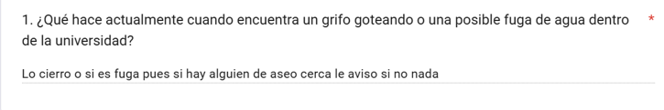
Realizada 23/09/2026

Pregunta 2. ¿Qué ocurre si usted reporta una fuga, pero nadie responde o la situación no es atendida rápidamente?
Respuesta: “Se hará más grande creo”.
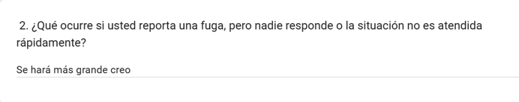
Realizada 23/09/2026

Pregunta 3. Si estuviera reportando una fuga y no hubiera señal de internet o si el sistema no estuviera disponible ¿Qué haría para reportar la situación?
Respuesta: “Llamar a alguien de aseo si es que esta cerca”.
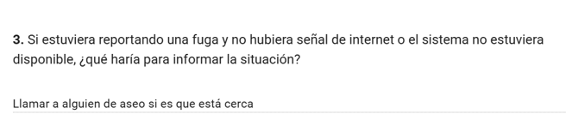
Realizada 23/09/2026
Pregunta 4. ¿Qué información considera necesaria incluir cuando reporta una fuga y que información no debería quedar visible para cualquier persona?
Respuesta: “Donde es, Cuando la vi”.
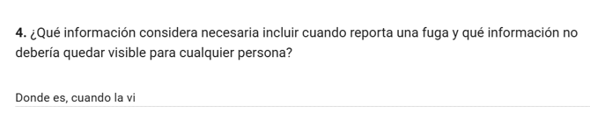
Realizada 23/09/2026
Pregunta 5. ¿Qué debería recibir o mostrarle el sistema después de reportar una fuga para saber que el reporte fue recibido y está siendo atendido?
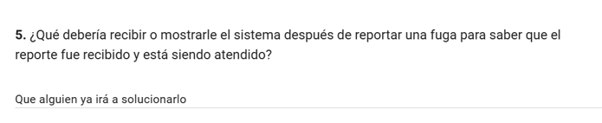
Respuesta: “Que alguien ya ira a solucionarlo”.
Realizada 23/09/2026
Pregunta 6. ¿Cómo identifica actualmente si una fuga de agua es urgente y necesita atención inmediata o si puede esperar?
Respuesta: “Si es muy grande”.
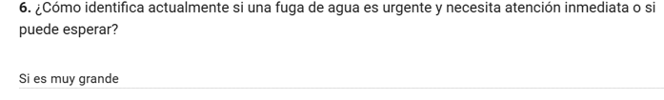
Realizada 23/09/2026
Pregunta 7. ¿Qué dificultades ha encontrado al intentar identificar la ubicación exacta de una fuga de agua dentro de la universidad?
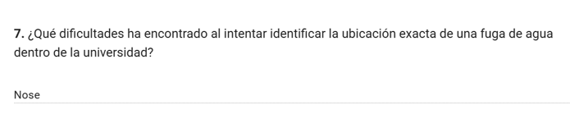
Respuesta: “Nose”.
Realizada 23/09/2026

Pregunta 8. ¿Qué personas o áreas de la universidad considera que debería recibir los reportes de las fugas de agua para garantizar que sean atendidos?
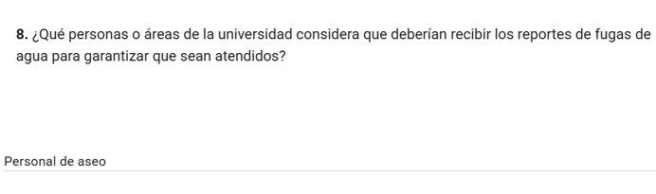
Respuesta: “Personal de aseo”.
Realizada 23/09/2026

Pregunta 9. ¿Qué le gustaría poder consultar sobre el estado de una fuga después de haberla reportado, por ejemplo, si esta pendiente, en proceso de reparación o solucionada?
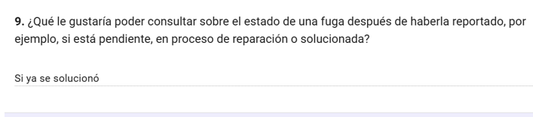
Respuesta: “Si ya se solucionó”.
Realizada 23/09/2026

Pregunta 10. ¿Considera importante que el sistema permita adjuntar fotografía de la fuga y señalar su ubicación exacta dentro de la universidad? ¿Por qué?
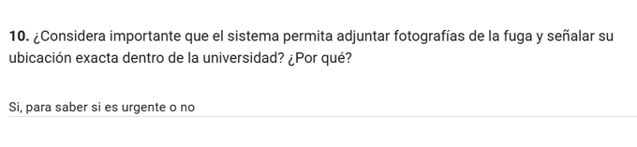
Respuesta: “Si, para saber si es urgente o no”.
Realizada 23/09/2026

Pregunta 11. ¿con que frecuencia considera que deberían revisarse las instalaciones de la universidad para prevenir posibles fugas?
Respuesta: “Semanalmente”.
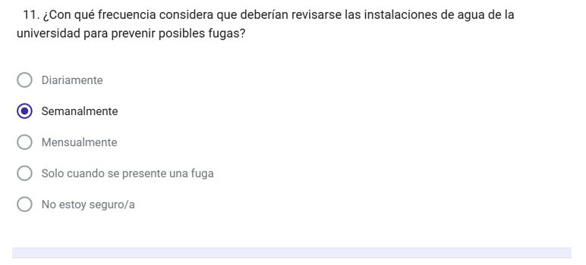
Realizada 23/09/2026
Pregunta 12. ¿Qué funciones considera mas importantes en un sistema para reportar fugas de agua?
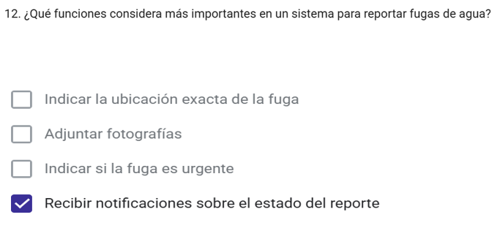
Respuesta: Recibir notificación sobre el estado del reporte.
Realizada 23/09/2026

Evidencia en general de la encuesta
Evidencia tomada en general de la encuesta el día 26/09/2026.
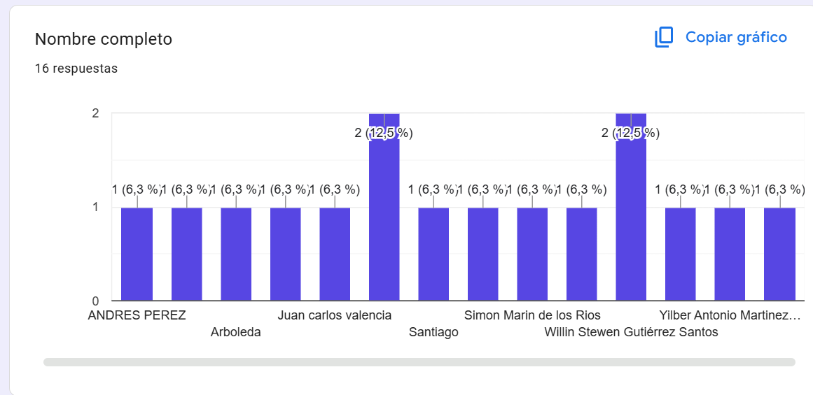
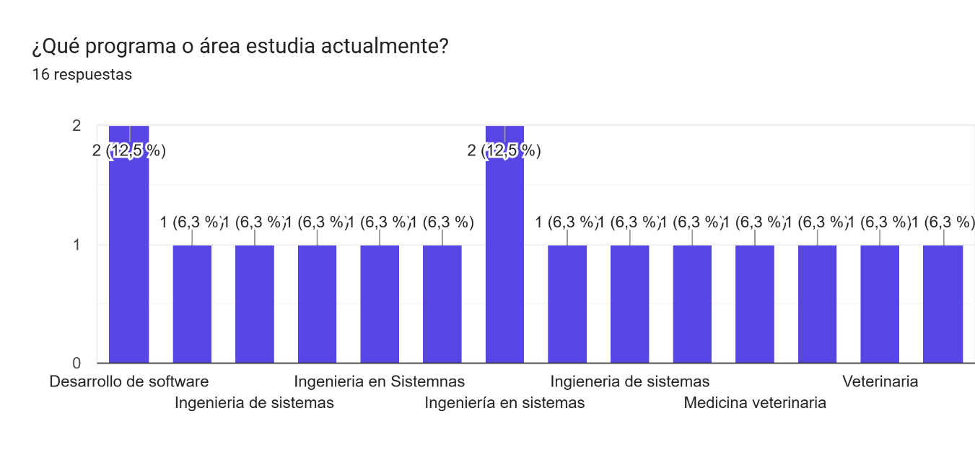
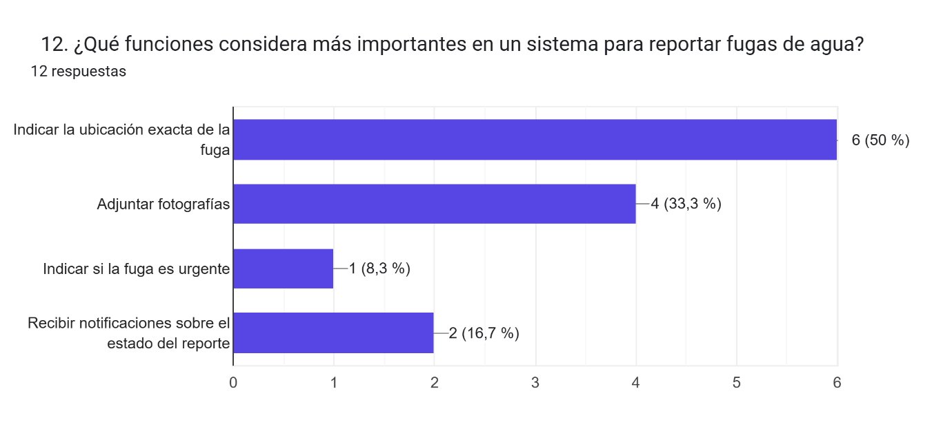
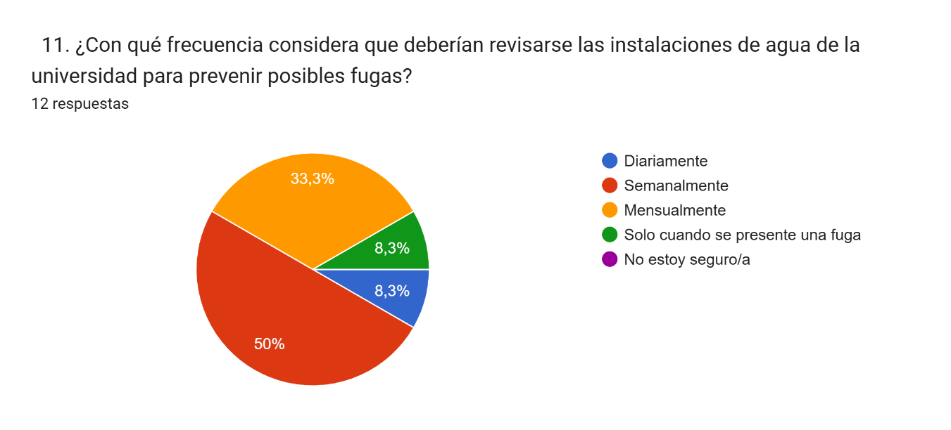
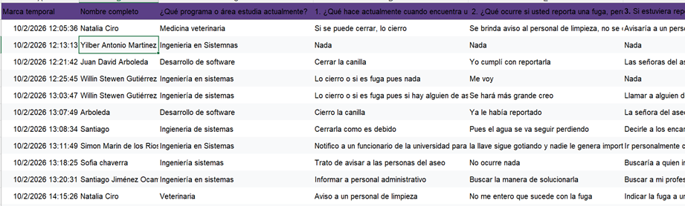

Interpretación general de los datos
Tomadas en conjunto, las respuestas muestran que el problema de WaterControl no se limita a la presencia de grifos goteando o posibles fugas de agua, sino que también incluye las dificultades para comunicar estas situaciones y conocer qué ocurre después de reportarlas. Los participantes utilizan diferentes medios para informar sobre una fuga, como acudir al personal de aseo, comunicarse con funcionarios o informar directamente a la administración. Sin embargo, algunos indicaron que no realizarían ninguna acción o que no conocen otras alternativas cuando no hay conexión a Internet. Esto evidencia que no existe un procedimiento de reporte conocido de manera uniforme por todos los participantes. Además, las respuestas reflejan la necesidad de conocer el estado de cada incidencia y saber si está pendiente, en revisión, en proceso de atención o solucionada. Por lo tanto, la información recolectada amplía el enfoque inicial del equipo, que estaba centrado principalmente en los goteos observados, al mostrar que también es importante mejorar la comunicación, la gestión y el seguimiento de los reportes.
Finalmente, quedaron aspectos sin resolver que deberán considerarse al definir el alcance y los requisitos de WaterControl. No se conoce con exactitud la frecuencia real de las fugas en la universidad, el tiempo que permanecen sin atención ni la cantidad de agua que se pierde. Tampoco se ha establecido cuál es el procedimiento institucional oficial para recibir y asignar los reportes, qué tiempo de atención debería aplicarse según la urgencia de cada caso ni cómo se garantizaría la comunicación cuando el sistema no esté disponible.

Aplicación del alcance a la entrevista

Alcance inicial tablas
Usuarios
id_usuario
nombre_completo
cedula
dependencia
prof_o_estu
estado
Reportes_Fugas
id_reporte
id_usuario
id_ubicacion

Ubicaciones
id_ubicacion
zona
estado
Alertas
id_alerta
id_reporte
tipo_alerta
fecha_hora
estado_alerta

Seguimiento_Reportes
id_seguimiento
id_reporte
id_usuario

Alcance modificado tablas

Usuarios
id_usuario
nombre_completo
cedula
dependencia
prof_o_estu
estado
Ubicaciones
id_ubicacion
zona
estado
torre
piso
baño
Reportes_Fugas
id_reporte
id_usuario
id_ubicacion
descripcion
fecha
hora
intensidad
Alertas
id_alerta
id_reporte
tipo_alerta
fecha_hora
estado_alerta

Seguimiento_Reportes
id_seguimiento
id_reporte
id_usuario
id_mantenimiento
confirmación_registro
estado_reporte
historico_cambios

P_mantenimiento
id_mantenimiento
cedula
nombre

Alcance texto
Alcance anterior | Alcance modificado
El prototipo WaterControl estará orientado al registro, seguimiento y generación de alertas relacionadas con reportes de fugas de agua en las instalaciones de la Universidad Uniremington. El sistema permitirá gestionar usuarios y las ubicaciones correspondientes a las torres y pisos de la universidad. | El prototipo WaterControl estará orientado al registro, consulta, actualización y seguimiento de reportes de fugas de agua en las instalaciones de la Universidad Uniremington, mediante la generación de alertas que faciliten su atención. El sistema permitirá gestionar usuarios y ubicaciones, incluyendo la identificación de torres, pisos y baños o zonas específicas de la universidad.
Listado de tablas del sistema:  - Usuarios  - Ubicaciones,  - Reportes de fugas  - Alertas  - Seguimiento de reportes | Se conservarán las cinco tablas del sistema: Usuarios: almacenará los datos de identificación y el rol de cada usuario. Ubicaciones: almacenará las torres, pisos y zonas disponibles. Reportes de fugas: almacenará el usuario que realiza el reporte, la ubicación, descripción, fecha, hora, intensidad o urgencia observada y estado. Alertas: almacenará los avisos generados por nuevos reportes y por vencimiento del tiempo de atención. Seguimiento de reportes: almacenará los cambios de estado, fechas y usuarios responsables de las actualizaciones. Y sea agrega tabla de personal mantenimiento.
Durante el semestre, el prototipo contará con las siguientes funcionalidades: registrar usuarios, registrar ubicaciones de las torres y pisos, registrar reportes de fugas, gestionar el estado de los reportes entre pendientes y solucionados, generar alertas cuando se registre un nuevo reporte y cuando un reporte supere el tiempo establecido para su atención. También permitirá generar estadísticas sobre la cantidad de reportes, los pendientes y solucionados, su distribución por torre y piso y periodos de tiempo, e identificar las zonas con mayor cantidad de reportes. | Durante el semestre, el prototipo contará con las siguientes funcionalidades: registrar, consultar, actualizar, eliminar de manera controlada y listar los registros de las entidades que se implementen; registrar usuarios, ubicaciones y reportes con su descripción, ubicación, fecha, hora e intensidad o urgencia observada; confirmar al usuario que su reporte fue recibido y permitir consultar su estado; gestionar los estados de los reportes entre pendiente, en revisión, en atención y solucionado; generar alertas cuando se registre un nuevo reporte y cuando uno pendiente supere el tiempo establecido para su atención; y conservar las estadísticas de cantidad de reportes, estados, distribución por torre y piso y periodos de tiempo.
Los reportes de fugas serán registrados por estudiantes y docentes a través de WaterControl. El administrador recibirá los reportes, los priorizará y los gestionará mediante la plataforma, mientras que el personal de mantenimiento consultará las incidencias, atenderá las fugas y actualizará el estado del caso como solucionado una vez finalice la intervención. Las alertas generadas por el sistema estarán dirigidas al administrador y al personal de mantenimiento. El tiempo límite para la atención de los reportes será establecido por el administrador. Las ubicaciones serán registradas por el administrador. Los datos utilizados para las estadísticas provendrán de los reportes almacenados. | Los reportes de fugas serán registrados por estudiantes y profesores. El administrador recibirá, consultará y priorizará los reportes, gestionará los usuarios y ubicaciones y establecerá el tiempo límite para la atención. El personal de mantenimiento consultará las incidencias y actualizará los estados durante el proceso de atención hasta su solución. Cada modificación del estado quedará registrada en la tabla Seguimiento de reportes para conservar el historial de las incidencias. Las alertas estarán dirigidas al administrador y al personal de mantenimiento. La información personal de los usuarios estará disponible únicamente para los roles autorizados.
El prototipo no requerirá sensores, medidores de agua, controles remotos ni dispositivos de domótica, debido a que los reportes serán ingresados manualmente por los usuarios autorizados. | El prototipo continuará sin requerir sensores, medidores de agua, controles remotos ni dispositivos de domótica, ya que los reportes serán ingresados manualmente por los usuarios autorizados.
Elementos fuera del alcance: la conexión con sistemas reales de la Universidad Uniremington y la publicación de la aplicación en Internet. Los mapas de calor podrán considerarse posteriormente. | Elementos fuera del alcance: se mantendrán por fuera la conexión con sistemas reales de la Universidad Uniremington, la publicación en Internet, el funcionamiento sin conexión, la programación de inspecciones preventivas, la detección automática de fugas y la representación mediante mapas de calor. La carga y almacenamiento de fotografías también se dejarán para una versión futura, aunque fueron valoradas por los participantes, para mantener un alcance de desarrollo manejable durante el semestre.

Qué cambió | De qué pregunta sale | Por qué entra o por qué no
Se amplió la ubicación para incluir torre, piso y baño o zona específica. | Preguntas 4 y 7. | Entra: los participantes señalaron que necesitan identificar con precisión dónde ocurre la fuga. Se puede agregar como información de la tabla Ubicaciones.
Se agregaron la descripción, fecha, hora e intensidad o urgencia observada a los reportes. | Preguntas 4 y 6. | Entra: esta información facilita conocer las características de la incidencia y ayuda al administrador a priorizar su atención. Se incorpora como campos de la tabla Reportes de fugas.
Se agregó la confirmación del registro y la consulta del estado del reporte. | Preguntas 2, 5 y 9. | Entra: los participantes manifestaron incertidumbre sobre lo que ocurre después de informar una fuga. Se resuelve mediante la consulta y actualización de los estados del reporte.
Se ampliaron los estados de los reportes a pendiente, en revisión, en atención y solucionado. | Preguntas 2 y 9. | Entra: los participantes mencionaron la necesidad de conocer si la fuga está pendiente, en revisión, en proceso de reparación o solucionada. Estos estados facilitan el seguimiento de las incidencias.
Se aclaró el registro histórico de los cambios de estado en la tabla Seguimiento de reportes. | Preguntas 2 y 9. | Entra: permite conservar la información sobre el avance de cada incidencia y conocer las actualizaciones realizadas durante su atención.
Se mantuvieron el administrador y el personal de mantenimiento como responsables de recibir y gestionar los reportes. Se agrega la tabla personal de mantenimiento | Pregunta 8. | Entra y se mantiene: los participantes mencionaron diferentes áreas, como mantenimiento, administración, técnicos y personal de aseo. Se conserva la distribución de responsabilidades ya definida para WaterControl, sin agregar nuevos roles al sistema.
Se consideró adjuntar fotografías a los reportes. | Preguntas 4, 10 y 12. | No entra por ahora: aunque 10 de los 12 participantes de la pregunta 10 lo consideraron importante, el manejo de archivos e imágenes requiere funcionalidades adicionales. Se deja como mejora futura para no ampliar demasiado el desarrollo.
Se consideró implementar reportes cuando no exista conexión a Internet o el sistema no esté disponible. | Pregunta 3. | No entra: los participantes mencionaron alternativas presenciales, pero no se identificó un procedimiento institucional único. Implementar almacenamiento y sincronización posterior aumentaría la complejidad del prototipo.
Se consideró programar revisiones preventivas de las instalaciones. | Pregunta 11. | No entra: aunque la mayoría señaló que las revisiones deberían realizarse semanal o mensualmente, esta función implica gestionar actividades de mantenimiento preventivo, lo que ampliaría el sistema más allá del reporte y seguimiento de fugas.
Se especificaron las operaciones CRUDL para la gestión de los registros. | Alcance técnico y condiciones de programación del proyecto. | Entra: permite establecer las operaciones de crear, consultar, actualizar, eliminar y listar sobre las entidades que se implementen. Las eliminaciones deben respetar las relaciones entre tablas y la conservación del historial de seguimiento.

Historias de usuario y criterios

Historias de usuario
ID | Acción | Como | Quiero | Para
HU-01 | Crear | Estudiante o profesor | Registrar un reporte de fuga indicando su ubicación, descripción e intensidad o urgencia observada. | Facilitar que el personal responsable identifique el problema y pueda priorizar su atención.
HU-02 | Leer | Estudiante o profesor | Consultar el estado de un reporte que he realizado. | Conocer si la fuga está pendiente, en revisión, en atención o solucionada sin tener que preguntar directamente a otras personas.
HU-03 | Listar / Leer | Administrador del sistema | Consultar y listar los reportes registrados, utilizando filtros por estado, ubicación y periodo. | Organizar las incidencias y conocer cuáles necesitan atención.
HU-04 | Actualizar | Administrador del sistema | Actualizar la prioridad de un reporte de acuerdo con la urgencia observada y el tiempo transcurrido. | Facilitar la organización de los casos que necesitan atención prioritaria.
HU-05 | Actualizar | Personal de mantenimiento | Actualizar el estado de un reporte durante el proceso de atención de una fuga. | Mantener informado al administrador y permitir que se conozca el avance de cada incidencia.
HU-06 | Eliminar | Administrador del sistema | Anular un reporte duplicado o registrado por error. | Evitar que información incorrecta afecte la gestión de las incidencias, conservando el registro de su anulación.
HU-07 | Crear / Leer / Actualizar / Eliminar / Listar | Administrador del sistema | Crear, consultar, actualizar, desactivar y listar los usuarios de WaterControl, asignándoles el rol correspondiente. | Controlar el acceso a la plataforma y las funciones que puede realizar cada persona.
HU-08 | Crear / Leer / Actualizar / Eliminar / Listar | Administrador del sistema | Crear, consultar, actualizar, desactivar y listar las ubicaciones de las torres, pisos y zonas de la universidad. | Mantener organizada la información de los lugares donde pueden presentarse fugas.
HU-09 | Leer | Administrador y personal de mantenimiento | Consultar las alertas generadas por nuevos reportes y por reportes que superen el tiempo establecido para su atención. | Identificar oportunamente las incidencias que requieren gestión o atención.
HU-10 | Leer | Administrador y personal de mantenimiento | Consultar el historial de seguimiento de los reportes. | Conocer los cambios de estado, las fechas y las personas responsables de las actualizaciones.
HU-11 | Leer / Listar | Administrador del sistema | Consultar estadísticas de los reportes por cantidad, estado, ubicación y periodo. | Identificar las zonas con mayor número de incidencias y apoyar la toma de decisiones.
HU-12 | Deshacer | Administrador del sistema | Recuperar el último reporte eliminado. | Recuperar un dato

Criterios de aceptación
ID | Historia | Tipo | Dado que | Cuando | Entonces
CA-01.1 | HU-01 | Camino bueno | El usuario tiene acceso al sistema y selecciona una ubicación registrada. | Completa la descripción, indica la intensidad o urgencia observada y envía el reporte. | El sistema guarda el reporte, registra su fecha y hora, le asigna un identificador y confirma que fue recibido.
CA-01.2 | HU-01 | Falla | El usuario deja vacía la descripción obligatoria del reporte. | Intenta guardar el reporte. | El sistema rechaza el registro y avisa que debe completar la descripción.
CA-01.3 | HU-01 | Falla | El usuario selecciona una ubicación que no existe o que está desactivada. | Intenta guardar el reporte. | El sistema impide el registro y avisa que debe seleccionar una ubicación válida.
CA-02.1 | HU-02 | Camino bueno | Existe un reporte registrado por el usuario y este tiene autorización para consultarlo. | Selecciona el reporte para consultar su estado. | El sistema muestra el identificador, la ubicación y el estado actual del reporte.
CA-02.2 | HU-02 | Falla | El usuario introduce un identificador que no corresponde a ningún reporte registrado. | Intenta consultar el reporte. | El sistema no realiza la consulta y avisa que el reporte no existe.
CA-02.3 | HU-02 | Falla | El reporte pertenece a otro usuario y quien realiza la consulta no tiene permisos para acceder a él. | Intenta consultar sus detalles. | El sistema impide el acceso y avisa que no tiene autorización para consultar ese reporte.
CA-03.1 | HU-03 | Camino bueno | Existen reportes registrados en el sistema. | El administrador consulta y filtra los reportes por estado, ubicación o periodo. | El sistema muestra los reportes que coinciden con los criterios seleccionados.
CA-03.2 | HU-03 | Falla | No existen reportes que coincidan con los filtros seleccionados. | El administrador realiza la consulta. | El sistema muestra un mensaje indicando que no se encontraron reportes.
CA-03.3 | HU-03 | Falla | El administrador selecciona una fecha final anterior a la fecha inicial. | Intenta consultar los reportes. | El sistema rechaza la consulta y avisa que el periodo seleccionado no es válido.
CA-04.1 | HU-04 | Camino bueno | Existe un reporte registrado y el administrador tiene autorización para gestionarlo. | Selecciona el nivel de prioridad correspondiente a la urgencia observada. | El sistema guarda la prioridad asignada y la muestra en la información del reporte.
CA-04.2 | HU-04 | Falla | El identificador seleccionado no corresponde a ningún reporte registrado. | El administrador intenta actualizar su prioridad. | El sistema rechaza la operación y avisa que el reporte no existe.
CA-04.3 | HU-04 | Falla | El administrador no selecciona una prioridad válida. | Intenta guardar la actualización. | El sistema impide la actualización y avisa que debe seleccionar una prioridad permitida.
CA-05.1 | HU-05 | Camino bueno | Existe un reporte registrado y el personal de mantenimiento tiene autorización para actualizarlo. | Selecciona un estado permitido según el avance de la atención. | El sistema actualiza el estado del reporte y registra el cambio en el historial de seguimiento.
CA-05.2 | HU-05 | Falla | El identificador del reporte no corresponde a un caso registrado. | El personal de mantenimiento intenta actualizarlo. | El sistema rechaza la actualización y avisa que el reporte no existe.
CA-05.3 | HU-05 | Falla | El usuario no tiene permisos para modificar el estado de los reportes. | Intenta actualizar el estado de una incidencia. | El sistema impide la modificación y avisa que no tiene autorización.
CA-06.1 | HU-06 | Camino bueno | Existe un reporte duplicado o registrado por error y el administrador tiene autorización para anularlo. | Selecciona el reporte, indica el motivo y confirma la anulación. | El sistema cambia el estado del reporte a anulado y conserva su información histórica.
CA-06.2 | HU-06 | Falla | El identificador del reporte no corresponde a ningún registro existente. | El administrador intenta anularlo. | El sistema rechaza la operación y avisa que el reporte no existe.
CA-06.3 | HU-06 | Falla | El administrador no indica el motivo de la anulación. | Intenta confirmar la operación. | El sistema impide la anulación y avisa que debe especificar el motivo.
CA-07.1 | HU-07 | Camino bueno | El administrador tiene acceso a la gestión de usuarios y dispone de los datos obligatorios. | Registra un usuario con un identificador único y un rol permitido. | El sistema guarda el usuario y confirma su registro.
CA-07.2 | HU-07 | Falla | El identificador del usuario ya se encuentra registrado. | El administrador intenta crear nuevamente el usuario. | El sistema impide el registro duplicado y avisa que el usuario ya existe.
CA-07.3 | HU-07 | Falla | El administrador deja sin completar un dato obligatorio del usuario. | Intenta guardar el registro. | El sistema rechaza el registro y avisa qué información debe completar.
CA-07.4 | HU-07 | Camino bueno | Existe un usuario registrado y el administrador tiene autorización para modificarlo. | Actualiza sus datos o su rol y confirma los cambios. | El sistema guarda la información actualizada y muestra los nuevos datos del usuario.
CA-07.5 | HU-07 | Camino bueno | Existe un usuario activo que ya no debe tener acceso al sistema. | El administrador selecciona la opción de desactivarlo. | El sistema cambia el estado del usuario a inactivo y conserva sus registros relacionados.
CA-07.6 | HU-07 | Camino bueno | Existen usuarios registrados en WaterControl. | El administrador consulta o lista los usuarios por su identificador o rol. | El sistema muestra los usuarios que coinciden con los criterios de búsqueda.
CA-08.1 | HU-08 | Camino bueno | El administrador tiene acceso a la gestión de ubicaciones. | Registra una ubicación con torre, piso y zona específica. | El sistema guarda la ubicación y la incorpora a las opciones disponibles para registrar reportes.
CA-08.2 | HU-08 | Falla | Ya existe una ubicación con la misma torre, piso y zona registrada. | El administrador intenta registrarla nuevamente. | El sistema impide el registro duplicado y avisa que la ubicación ya existe.
CA-08.3 | HU-08 | Falla | El administrador deja sin completar un dato obligatorio de la ubicación. | Intenta guardar el registro. | El sistema rechaza el registro y avisa qué dato debe completar.
CA-08.4 | HU-08 | Camino bueno | Existe una ubicación registrada y el administrador tiene autorización para modificarla. | Actualiza sus datos y confirma los cambios. | El sistema guarda la información actualizada de la ubicación.
CA-08.5 | HU-08 | Camino bueno | Existe una ubicación que ya no debe estar disponible para nuevos reportes. | El administrador selecciona la opción de desactivarla. | El sistema cambia su estado a inactiva y conserva los reportes históricos relacionados.
CA-08.6 | HU-08 | Camino bueno | Existen ubicaciones registradas en el sistema. | El administrador consulta o lista las ubicaciones por torre y piso. | El sistema muestra las ubicaciones que coinciden con los criterios seleccionados.
CA-09.1 | HU-09 | Camino bueno | Un estudiante o profesor registra correctamente una nueva fuga. | El sistema guarda el nuevo reporte. | El sistema genera una alerta visible para el administrador y el personal de mantenimiento.
CA-09.2 | HU-09 | Camino bueno | Existe un reporte pendiente que ha superado el tiempo límite establecido por el administrador. | El sistema verifica el tiempo transcurrido desde su registro. | El sistema genera una alerta de retraso para el administrador y el personal de mantenimiento.
CA-09.3 | HU-09 | Falla | Un usuario sin autorización intenta consultar las alertas del sistema. | Intenta acceder al listado de alertas. | El sistema impide el acceso y avisa que no tiene permisos para consultar esa información.
CA-09.4 | HU-09 | Falla | No existen alertas registradas en el sistema. | El administrador o mantenimiento consulta las alertas. | El sistema muestra un mensaje indicando que no hay alertas disponibles.
CA-10.1 | HU-10 | Camino bueno | Existe un reporte cuyo estado ha sido actualizado por un usuario autorizado. | El administrador o mantenimiento consulta su historial. | El sistema muestra los cambios de estado, la fecha, la hora y el usuario responsable de cada actualización.
CA-10.2 | HU-10 | Falla | El identificador consultado no corresponde a ningún reporte existente. | El usuario intenta consultar su historial. | El sistema rechaza la consulta y avisa que el reporte no existe.
CA-10.3 | HU-10 | Falla | El usuario no tiene autorización para consultar el historial de ese reporte. | Intenta abrir el historial de seguimiento. | El sistema impide el acceso y avisa que no tiene permisos para consultar esa información.
CA-11.1 | HU-11 | Camino bueno | Existen reportes registrados con información de estado, ubicación y fecha. | El administrador consulta las estadísticas de un periodo determinado. | El sistema muestra la cantidad de reportes, su distribución por estado, ubicación y periodo de tiempo.
CA-11.2 | HU-11 | Falla | No existen reportes que correspondan al periodo o los filtros seleccionados. | El administrador solicita las estadísticas. | El sistema muestra un mensaje indicando que no hay datos disponibles para la consulta.
CA-11.3 | HU-11 | Falla | El administrador selecciona una fecha final anterior a la fecha inicial. | Intenta consultar las estadísticas. | El sistema rechaza la consulta y avisa que el intervalo de fechas no es válido.
CA-12.1 | HU-12 | Éxito | El administrador ha eliminado un reporte y este se encuentra almacenado en la pila. | El administrador selecciona la opción «Deshacer». | El sistema recupera el último reporte eliminado y lo agrega nuevamente al arreglo.
CA-12.2 | HU-12 | Falla | La pila de eliminaciones se encuentra vacía. | El administrador selecciona la opción «Deshacer». | El sistema no recupera ningún reporte y muestra un mensaje indicando que no hay reportes para recuperar.
CA-12.3 | HU-12 | Falla | Se han eliminado varios reportes y están almacenados en la pila. | El administrador intenta recuperar un reporte diferente al último eliminado. | El sistema recupera únicamente el último reporte eliminado.

Casos de uso

Diagrama
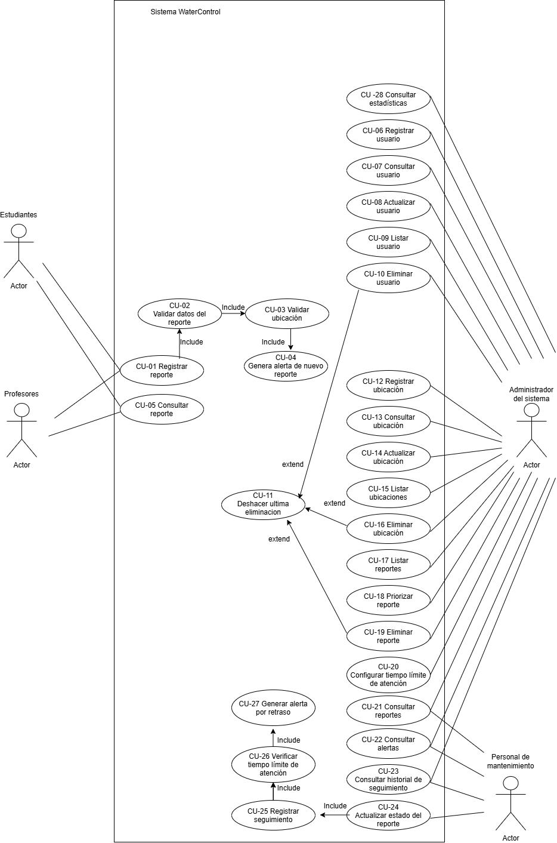

Ficha
CU-01 · Registrar reporte
Campo | Contenido
Identificador y nombre | CU-01 · Registrar reporte
Actor principal | Estudiante o profesor
Historias que realiza | HU-01
Precondición | El usuario tiene acceso a WaterControl y existe al menos una ubicación activa registrada.
Flujo principal | 1. El usuario selecciona «Registrar reporte de fuga». 2. El sistema muestra el formulario. 3. El usuario selecciona la ubicación, escribe la descripción e indica la intensidad o urgencia observada. 4. El usuario envía el formulario. 5. El sistema valida los datos obligatorios. 6. El sistema verifica la ubicación. 7. El sistema guarda el reporte y asigna un identificador, fecha y hora. 8. El sistema establece el estado inicial como pendiente. 9. El sistema genera una alerta para el administrador y mantenimiento. 10. El sistema confirma que el reporte fue recibido.
Flujos alternos | 5a. La descripción está vacía: el sistema rechaza el registro, muestra un aviso y vuelve al formulario. 6a. La ubicación no existe o está inactiva: el sistema impide el registro, informa el problema y vuelve al formulario.
Postcondición | El reporte queda registrado, con estado pendiente, y se genera una alerta para los responsables.
CU-02 · Validar datos del reporte
Campo | Contenido
Identificador y nombre | CU-02 · Validar datos del reporte
Actor principal | Sistema WaterControl (caso incluido en CU-01).
Historias que realiza | HU-01
Precondición | El usuario ha diligenciado y enviado el formulario de reporte.
Flujo principal | 1. El sistema recibe los datos del formulario. 2. Verifica que la descripción esté diligenciada. 3. Verifica que la intensidad o urgencia corresponda a una opción permitida. 4. Comprueba que los demás campos obligatorios estén completos. 5. Confirma que los datos son válidos para continuar con el registro.
Flujos alternos | 2a. La descripción está vacía: el sistema rechaza la información y solicita completarla. 3a. La intensidad o urgencia contiene un valor no permitido: el sistema rechaza el dato y solicita seleccionar una opción válida.
Postcondición | Los datos del reporte quedan validados para continuar con el registro.
CU-03 · Validar ubicación
Campo | Contenido
Identificador y nombre | CU-03 · Validar ubicación
Actor principal | Sistema WaterControl (caso incluido en CU-01).
Historias que realiza | HU-01
Precondición | El usuario ha seleccionado una ubicación en el formulario de reporte.
Flujo principal | 1. El sistema recibe la ubicación seleccionada. 2. Busca la ubicación en la tabla Ubicaciones. 3. Comprueba que la ubicación esté registrada y activa. 4. Permite continuar con el registro del reporte.
Flujos alternos | 3a. La ubicación no existe: el sistema rechaza el registro y solicita seleccionar una ubicación válida. 3b. La ubicación está inactiva: el sistema impide utilizarla y muestra un aviso.
Postcondición | La ubicación queda validada para asociarla al reporte.
CU-04 · Generar alerta de nuevo reporte
Campo | Contenido
Identificador y nombre | CU-04 · Generar alerta de nuevo reporte
Actor principal | Sistema WaterControl (caso incluido en CU-01).
Historias que realiza | HU-01 y HU-09
Precondición | Existe un nuevo reporte guardado correctamente.
Flujo principal | 1. El sistema confirma el registro del nuevo reporte. 2. Identifica a los destinatarios de las alertas. 3. Crea una alerta asociada al identificador del reporte. 4. Dirige la alerta al administrador y al personal de mantenimiento. 5. Guarda la alerta para su consulta.
Flujos alternos | 2a. No se encuentran destinatarios configurados: el sistema informa que no fue posible asignar la alerta a los responsables. 3a. El reporte no se ha guardado correctamente: el sistema no genera la alerta.
Postcondición | La alerta del nuevo reporte queda registrada y disponible para los usuarios autorizados.
CU-05 · Consultar reporte
Campo | Contenido
Identificador y nombre | CU-05 · Consultar reporte
Actor principal | Estudiante o profesor
Historias que realiza | HU-02
Precondición | El usuario ha iniciado sesión en WaterControl.
Flujo principal | 1. El usuario selecciona «Mis reportes». 2. El sistema identifica al usuario que inició sesión. 3. Consulta los reportes asociados a ese usuario. 4. Muestra los reportes con su identificador, ubicación, fecha y estado actual. 5. El usuario selecciona un reporte. 6. El sistema presenta sus detalles.
Flujos alternos | 3a. El usuario todavía no tiene reportes registrados: el sistema muestra un mensaje indicando que no existen reportes. 5a. El usuario intenta abrir un reporte que no le pertenece: el sistema impide el acceso y muestra un aviso de autorización.
Postcondición | El usuario visualiza la información y el estado de sus reportes sin modificar sus registros.
CU-06 · Registrar usuario
Campo | Contenido
Identificador y nombre | CU-06 · Registrar usuario
Actor principal | Administrador del sistema
Historias que realiza | HU-07
Precondición | El administrador ha iniciado sesión y tiene permisos para gestionar usuarios.
Flujo principal | 1. El administrador selecciona «Registrar usuario». 2. El sistema muestra el formulario. 3. El administrador ingresa los datos de identificación y selecciona un rol. 4. El sistema valida los datos obligatorios. 5. Verifica que el identificador no esté registrado. 6. Guarda el usuario y confirma el registro.
Flujos alternos | 4a. Faltan datos obligatorios: el sistema rechaza el registro y muestra los campos pendientes. 5a. El identificador ya existe: el sistema impide el registro duplicado y muestra un aviso.
Postcondición | El usuario queda almacenado con su rol correspondiente.
CU-07 · Consultar usuario
Campo | Contenido
Identificador y nombre | CU-07 · Consultar usuario
Actor principal | Administrador del sistema
Historias que realiza | HU-07
Precondición | Existen usuarios registrados y el administrador tiene autorización para consultarlos.
Flujo principal | 1. El administrador selecciona «Consultar usuario». 2. El sistema solicita el identificador del usuario. 3. El administrador ingresa el identificador. 4. El sistema busca el registro. 5. El sistema muestra los datos del usuario y su rol.
Flujos alternos | 3a. El administrador no ingresa un identificador: el sistema solicita el dato requerido. 4a. El identificador no existe: el sistema informa que no encontró el usuario.
Postcondición | La información del usuario queda disponible para su consulta, sin modificaciones.
CU-08 · Actualizar usuario
Campo | Contenido
Identificador y nombre | CU-08 · Actualizar usuario
Actor principal | Administrador del sistema
Historias que realiza | HU-07
Precondición | El usuario que se desea modificar existe y el administrador tiene permisos.
Flujo principal | 1. El administrador selecciona «Actualizar usuario». 2. Busca el usuario mediante su identificador. 3. El sistema muestra los datos actuales. 4. El administrador modifica los campos permitidos. 5. El sistema valida la información. 6. Guarda los cambios y confirma la actualización.
Flujos alternos | 2a. El usuario no existe: el sistema informa que no encontró el registro. 5a. Los datos nuevos no cumplen las condiciones establecidas: el sistema rechaza la actualización y muestra el motivo.
Postcondición | Los datos permitidos del usuario quedan actualizados.
CU-09 · Listar usuarios
Campo | Contenido
Identificador y nombre | CU-09 · Listar usuarios
Actor principal | Administrador del sistema
Historias que realiza | HU-07
Precondición | El administrador tiene acceso al módulo de usuarios.
Flujo principal | 1. El administrador selecciona «Listar usuarios». 2. El sistema consulta los usuarios almacenados. 3. Organiza los resultados. 4. Muestra el listado con los datos de identificación, rol y estado.
Flujos alternos | 2a. No existen usuarios registrados: el sistema muestra un mensaje indicando que no hay registros disponibles. 3a. El administrador solicita un filtro que no coincide con ningún usuario: el sistema informa que no encontró resultados.
Postcondición | El listado de usuarios queda disponible para consulta.
CU-10 · Eliminar usuario
Campo | Contenido
Identificador y nombre | CU-10 · Eliminar usuario
Actor principal | Administrador del sistema
Historias que realiza | HU-07
Precondición | El usuario existe y no tiene reportes u otros registros relacionados que impidan su eliminación física.
Flujo principal | 1. El administrador selecciona «Eliminar usuario». 2. Busca el usuario por su identificador. 3. El sistema muestra sus datos. 4. El administrador confirma la eliminación. 5. El sistema guarda temporalmente el registro para permitir deshacer la operación. 6. El sistema elimina físicamente el usuario. 7. Confirma la eliminación.
Flujos alternos | 2a. El usuario no existe: el sistema informa que no encontró el registro. 4a. El usuario tiene reportes relacionados: el sistema impide la eliminación y explica que existen registros asociados.
Postcondición | El usuario queda eliminado físicamente y sus datos quedan disponibles temporalmente para la operación de deshacer.
CU-11 · Deshacer última eliminación
Campo | Contenido
Identificador y nombre | CU-11 · Deshacer última eliminación
Actor principal | Administrador del sistema
Historias que realiza | HU-06, HU-07, HU-08 y HU-12
Precondición | Se ha realizado una eliminación física y existe un registro recuperable en la pila de eliminaciones.
Flujo principal | 1. El administrador selecciona «Deshacer última eliminación». 2. El sistema consulta la pila. 3. Recupera el último registro eliminado. 4. Lo incorpora nuevamente a su entidad correspondiente. 5. Retira el registro de la pila. 6. Confirma la recuperación.
Flujos alternos | 2a. La pila está vacía: el sistema avisa que no hay ninguna eliminación para deshacer. 4a. El registro no puede recuperarse por un conflicto de identificador: el sistema impide la restauración y muestra el motivo.
Postcondición | El último registro eliminado vuelve a estar disponible en el sistema.
CU-12 · Registrar ubicación
Campo | Contenido
Identificador y nombre | CU-12 · Registrar ubicación
Actor principal | Administrador del sistema
Historias que realiza | HU-08
Precondición | El administrador tiene permisos para gestionar ubicaciones.
Flujo principal | 1. El administrador selecciona «Registrar ubicación». 2. El sistema presenta el formulario. 3. El administrador ingresa torre, piso y baño o zona específica. 4. El sistema valida los datos. 5. Guarda la ubicación. 6. Confirma el registro.
Flujos alternos | 4a. Falta un dato obligatorio: el sistema rechaza el registro y solicita completarlo. 4b. La ubicación ya existe: el sistema impide el registro duplicado y muestra un aviso.
Postcondición | La ubicación queda registrada y disponible para asociarla a nuevos reportes.
CU-13 · Consultar ubicación
Campo | Contenido
Identificador y nombre | CU-13 · Consultar ubicación
Actor principal | Administrador del sistema
Historias que realiza | HU-08
Precondición | El administrador tiene acceso al módulo de ubicaciones.
Flujo principal | 1. El administrador selecciona «Consultar ubicación». 2. Ingresa el identificador de la ubicación. 3. El sistema busca el registro. 4. Muestra la torre, piso, baño o zona y el estado de la ubicación.
Flujos alternos | 2a. No se ingresa un identificador: el sistema solicita el dato. 3a. El identificador no existe: el sistema informa que no encontró la ubicación.
Postcondición | La ubicación queda disponible para consulta.
CU-14 · Actualizar ubicación
Campo | Contenido
Identificador y nombre | CU-14 · Actualizar ubicación
Actor principal | Administrador del sistema
Historias que realiza | HU-08
Precondición | La ubicación existe y el administrador tiene autorización para modificarla.
Flujo principal | 1. El administrador selecciona «Actualizar ubicación». 2. Busca la ubicación. 3. El sistema muestra los datos actuales. 4. El administrador modifica los campos permitidos. 5. El sistema valida los cambios. 6. Guarda la actualización y confirma la operación.
Flujos alternos | 2a. La ubicación no existe: el sistema muestra un aviso. 5a. Los datos modificados generan un duplicado o no cumplen las condiciones: el sistema rechaza la actualización y muestra el motivo.
Postcondición | La información de la ubicación queda actualizada.
CU-15 · Listar ubicaciones
Campo | Contenido
Identificador y nombre | CU-15 · Listar ubicaciones
Actor principal | Administrador del sistema
Historias que realiza | HU-08
Precondición | El administrador tiene acceso al módulo de ubicaciones.
Flujo principal | 1. El administrador selecciona «Listar ubicaciones». 2. El sistema consulta los registros almacenados. 3. Organiza las ubicaciones por torre y piso. 4. Muestra el listado.
Flujos alternos | 2a. No existen ubicaciones registradas: el sistema muestra un mensaje indicando que no hay registros. 3a. El filtro seleccionado no presenta resultados: el sistema avisa que no se encontraron ubicaciones.
Postcondición | Las ubicaciones disponibles quedan visibles para su consulta.
CU-16 · Eliminar ubicación
Campo | Contenido
Identificador y nombre | CU-16 · Eliminar ubicación
Actor principal | Administrador del sistema
Historias que realiza | HU-08
Precondición | La ubicación existe y no está relacionada con reportes registrados.
Flujo principal | 1. El administrador selecciona «Eliminar ubicación». 2. Busca la ubicación. 3. El sistema muestra sus datos. 4. El administrador confirma la eliminación. 5. El sistema guarda temporalmente la ubicación en la pila. 6. El sistema elimina físicamente el registro. 7. Confirma la operación.
Flujos alternos | 2a. La ubicación no existe: el sistema informa que no encontró el registro. 4a. La ubicación está relacionada con reportes: el sistema impide la eliminación y avisa que existen registros asociados.
Postcondición | La ubicación queda eliminada físicamente y puede recuperarse mediante la operación de deshacer.
CU-17 · Listar reportes
Campo | Contenido
Identificador y nombre | CU-17 · Listar reportes
Actor principal | Administrador del sistema
Historias que realiza | HU-03
Precondición | El administrador tiene permisos para consultar los reportes.
Flujo principal | 1. El administrador selecciona «Listar reportes». 2. El sistema consulta los reportes almacenados. 3. Organiza la información. 4. Muestra los reportes con identificador, usuario, ubicación, fecha, urgencia y estado. 5. El administrador puede aplicar filtros por estado, ubicación o periodo.
Flujos alternos | 2a. No existen reportes: el sistema muestra un mensaje indicando que todavía no hay registros. 5a. Los filtros no coinciden con ningún registro: el sistema informa que no encontró resultados.
Postcondición | El administrador puede visualizar el listado de reportes y sus datos.
CU-18 · Priorizar reporte
Campo | Contenido
Identificador y nombre | CU-18 · Priorizar reporte
Actor principal | Administrador del sistema
Historias que realiza | HU-04
Precondición | Existe un reporte registrado y el administrador tiene permisos para gestionarlo.
Flujo principal | 1. El administrador consulta los reportes. 2. Selecciona uno. 3. El sistema muestra la descripción, ubicación, intensidad y fecha de registro. 4. El administrador establece la prioridad según la información disponible. 5. El sistema guarda la prioridad. 6. Confirma la actualización.
Flujos alternos | 2a. El reporte no existe: el sistema informa que no encontró el registro. 4a. No se selecciona una prioridad permitida: el sistema impide guardar el cambio y solicita una opción válida.
Postcondición | El reporte queda registrado con la prioridad establecida por el administrador.
CU-19 · Eliminar reporte
Campo | Contenido
Identificador y nombre | CU-19 · Eliminar reporte
Actor principal | Administrador del sistema
Historias que realiza | HU-06
Precondición | El reporte existe y no tiene un historial de atención que impida su eliminación.
Flujo principal | 1. El administrador selecciona «Eliminar reporte». 2. Busca el reporte por su identificador. 3. El sistema muestra los datos del reporte. 4. El administrador confirma la eliminación. 5. El sistema guarda el reporte y sus alertas relacionadas en la pila para permitir su recuperación. 6. El sistema elimina físicamente el reporte y las alertas asociadas. 7. Confirma la eliminación.
Flujos alternos | 2a. El reporte no existe: el sistema informa que no encontró el registro. 4a. El reporte tiene historial de seguimiento: el sistema impide la eliminación y avisa que existe un historial asociado que debe conservarse.
Postcondición | El reporte queda eliminado físicamente junto con sus alertas asociadas, siempre que no tenga historial de atención. La información recuperable queda temporalmente en la pila.
CU-20 · Configurar tiempo límite de atención
Campo | Contenido
Identificador y nombre | CU-20 · Configurar tiempo límite de atención
Actor principal | Administrador del sistema
Historias que realiza | HU-12 (historia que debe agregarse a la tabla de historias).
Precondición | El administrador tiene acceso a la configuración de WaterControl.
Flujo principal | 1. El administrador selecciona «Configurar tiempo límite de atención». 2. El sistema muestra el valor actual. 3. El administrador ingresa un nuevo tiempo límite. 4. El sistema verifica que sea un valor positivo. 5. Guarda la configuración. 6. Confirma el cambio.
Flujos alternos | 3a. El administrador deja el campo vacío: el sistema rechaza la configuración y solicita un valor. 4a. El tiempo ingresado es cero o negativo: el sistema impide guardar el valor y muestra un aviso.
Postcondición | El nuevo tiempo límite queda almacenado y se utiliza para verificar los reportes pendientes.
CU-21 · Consultar reportes
Campo | Contenido
Identificador y nombre | CU-21 · Consultar reportes
Actor principal | Personal de mantenimiento o administrador
Historias que realiza | HU-05
Precondición | El personal de mantenimiento tiene acceso autorizado a WaterControl.
Flujo principal | 1. El usuario selecciona «Consultar reportes». 2. El sistema consulta los reportes disponibles para mantenimiento. 3. Muestra el identificador, ubicación, descripción, prioridad, fecha y estado. 4. El usuario selecciona un reporte para ver sus detalles.
Flujos alternos | 2a. No existen reportes registrados: el sistema muestra un mensaje indicando que no hay incidencias disponibles. 4a. El reporte seleccionado no existe: el sistema informa que no encontró el registro.
Postcondición | El personal de mantenimiento visualiza la información necesaria para atender las incidencias.
CU-22 · Consultar alertas
Campo | Contenido
Identificador y nombre | CU-22 · Consultar alertas
Actor principal | Administrador del sistema y personal de mantenimiento
Historias que realiza | HU-09
Precondición | El usuario tiene autorización para consultar las alertas.
Flujo principal | 1. El usuario selecciona «Consultar alertas». 2. El sistema identifica su rol. 3. Consulta las alertas que puede visualizar. 4. Muestra el tipo de alerta, el reporte asociado, la fecha y el estado de la alerta.
Flujos alternos | 2a. El usuario no tiene autorización: el sistema impide el acceso y muestra un aviso. 3a. No existen alertas registradas: el sistema informa que no hay alertas disponibles.
Postcondición | Las alertas quedan disponibles para consulta por los usuarios autorizados.
CU-23 · Consultar historial de seguimiento
Campo | Contenido
Identificador y nombre | CU-23 · Consultar historial de seguimiento
Actor principal | Administrador del sistema y personal de mantenimiento
Historias que realiza | HU-10
Precondición | Existe un reporte registrado y el usuario tiene permisos para consultar su historial.
Flujo principal | 1. El usuario selecciona «Consultar historial de seguimiento». 2. Busca el reporte mediante su identificador. 3. El sistema consulta los cambios registrados. 4. Muestra el estado anterior, el nuevo estado, la fecha, la hora y el responsable de cada actualización.
Flujos alternos | 2a. El reporte no existe: el sistema informa que no encontró el registro. 3a. El reporte todavía no tiene movimientos de seguimiento: el sistema muestra un mensaje indicando que no existen actualizaciones registradas.
Postcondición | El historial de seguimiento queda visible sin permitir modificaciones o eliminaciones de sus registros.
CU-24 · Actualizar estado del reporte
Campo | Contenido
Identificador y nombre | CU-24 · Actualizar estado del reporte
Actor principal | Personal de mantenimiento
Historias que realiza | HU-05
Precondición | Existe un reporte y el personal de mantenimiento tiene autorización para actualizarlo.
Flujo principal | 1. El personal de mantenimiento selecciona «Actualizar estado del reporte». 2. Busca el reporte. 3. El sistema muestra el estado actual. 4. El usuario selecciona el nuevo estado permitido: en revisión, en atención o solucionado. 5. Confirma la actualización. 6. El sistema actualiza el estado. 7. El sistema registra el cambio en el historial de seguimiento. 8. Confirma que la actualización fue realizada.
Flujos alternos | 2a. El reporte no existe: el sistema informa que no encontró el registro. 4a. El usuario selecciona un estado no permitido: el sistema rechaza la actualización y muestra un aviso.
Postcondición | El reporte queda con su nuevo estado y el cambio queda registrado en el historial.
CU-25 · Registrar seguimiento
Campo | Contenido
Identificador y nombre | CU-25 · Registrar seguimiento
Actor principal | Sistema WaterControl (caso incluido en CU-24).
Historias que realiza | HU-05 y HU-10
Precondición | Se ha realizado una actualización válida del estado de un reporte.
Flujo principal | 1. El sistema recibe la actualización del reporte. 2. Identifica el estado anterior y el nuevo estado. 3. Obtiene la fecha, hora y usuario responsable. 4. Crea un registro en la tabla Seguimiento de reportes. 5. Guarda el historial de la modificación.
Flujos alternos | 2a. No se identifica el estado anterior: el sistema impide registrar un seguimiento incompleto. 3a. No se identifica al usuario responsable: el sistema rechaza el registro del seguimiento y muestra un aviso.
Postcondición | El cambio de estado queda almacenado en el historial de seguimiento.
CU-26 · Verificar tiempo límite de atención
Campo | Contenido
Identificador y nombre | CU-26 · Verificar tiempo límite de atención
Actor principal | Proceso automático de WaterControl.
Historias que realiza | HU-09 y HU-12
Precondición | Existe un tiempo límite configurado y hay reportes pendientes registrados.
Flujo principal | 1. El proceso automático consulta los reportes pendientes. 2. Obtiene la fecha y hora de registro de cada uno. 3. Consulta el tiempo límite establecido por el administrador. 4. Calcula el tiempo transcurrido. 5. Identifica los reportes que han superado el límite. 6. Solicita generar una alerta para cada reporte que cumpla la condición.
Flujos alternos | 1a. No existen reportes pendientes: el proceso finaliza sin generar alertas. 3a. No existe un tiempo límite configurado: el sistema informa que no puede realizar la verificación por falta de configuración.
Postcondición | Los reportes que superan el tiempo establecido quedan identificados para generar las alertas correspondientes.
CU-27 · Generar alerta por retraso
Campo | Contenido
Identificador y nombre | CU-27 · Generar alerta por retraso
Actor principal | Sistema WaterControl (caso que extiende CU-26).
Historias que realiza | HU-09
Precondición | La verificación identifica un reporte pendiente que ha superado el tiempo límite de atención.
Flujo principal | 1. El sistema recibe el reporte identificado como atrasado. 2. Comprueba que el reporte continúa pendiente. 3. Verifica que no exista una alerta de retraso activa para el mismo reporte. 4. Crea la alerta. 5. La dirige al administrador y al personal de mantenimiento. 6. Guarda la alerta para su consulta.
Flujos alternos | 2a. El reporte ya fue solucionado: el sistema no genera la alerta. 3a. Ya existe una alerta de retraso para ese reporte: el sistema impide generar una alerta duplicada.
Postcondición | La alerta de retraso queda almacenada y disponible para los responsables.
CU-28 · Consultar estadísticas
Campo | Contenido
Identificador y nombre | CU-28 · Consultar estadísticas
Actor principal | Administrador del sistema
Historias que realiza | HU-11
Precondición | El administrador tiene autorización para consultar estadísticas.
Flujo principal | 1. El administrador selecciona «Consultar estadísticas». 2. El sistema muestra las opciones de consulta. 3. El administrador selecciona el periodo o los filtros disponibles. 4. El sistema consulta los reportes registrados. 5. Calcula la cantidad de reportes, los pendientes y solucionados, su distribución por torre y piso y los periodos seleccionados. 6. Muestra los resultados.
Flujos alternos | 3a. El administrador introduce una fecha final anterior a la inicial: el sistema rechaza la consulta y avisa que el periodo no es válido. 4a. No existen reportes para los filtros seleccionados: el sistema muestra un mensaje indicando que no hay datos disponibles.
Postcondición | Las estadísticas quedan disponibles para consulta del administrador.

Requisitos y reglas del negocio

Requisitos funcionales
Id | Enunciado | Nace de
RF-01 | Cuando un usuario registra un reporte de fuga con información válida, el sistema almacena el reporte asociado a una ubicación registrada y activa. | CA-01.1, CA-01.2, CA-01.3
RF-02 | Cuando un usuario consulta un reporte registrado, el sistema muestra la información, ubicación y estado actual del reporte. | CA-02.1, CA-02.2, CA-02.3
RF-03 | Cuando un administrador realiza una búsqueda de reportes, el sistema filtra y muestra los registros según los criterios seleccionados. | CA-03.1, CA-03.2, CA-03.3
RF-04 | Cuando un administrador gestiona reportes registrados, el sistema permite asignar prioridades a las incidencias reportadas. | CA-04.1, CA-04.2, CA-04.3
RF-05 | Cuando personal autorizado realiza seguimiento a un reporte, el sistema actualiza el estado del reporte y conserva el historial de cambios. | CA-05.1, CA-05.2, CA-05.3
RF-06 | Cuando un administrador anula un reporte erróneo o duplicado, el sistema conserva la información histórica del reporte. | CA-06.1, CA-06.2, CA-06.3
RF-07 | Cuando un administrador gestiona usuarios autorizados, el sistema registra, consulta y actualiza la información de los usuarios. | CA-07.1, CA-07.2, CA-07.3
RF-08 | Cuando un administrador administra ubicaciones institucionales, el sistema registra y actualiza la información de las ubicaciones asociadas a los reportes. | CA-08.1, CA-08.2, CA-08.3
RF-09 | Cuando se presenta una condición que requiere atención, el sistema genera y muestra alertas para los responsables correspondientes. | CA-09.1, CA-09.2, CA-09.3
RF-10 | Cuando un usuario autorizado consulta información histórica y estadística, el sistema muestra el historial de seguimiento y las estadísticas de reportes registrados. | CA-10.1, CA-10.2, CA-11.1
RF-11 | Cuando un administrador solicita recuperar información eliminada, el sistema restaura el último registro eliminado. | CA-12.1, CA-12.2, CA-12.3

Requisitos no funcionales
Id | Enunciado medible | Característica ISO/IEC 25010
RNF-01 | El sistema mostrará consultas de hasta 200 registros en un tiempo máximo de 3 segundos. | Eficiencia de desempeño
RNF-02 | El registro de un reporte podrá completarse en un tiempo máximo de 2 minutos por un usuario capacitado. | Usabilidad
RNF-03 | El sistema validará el 100 % de los campos obligatorios antes de almacenar información. | Adecuación funcional
RNF-04 | El sistema bloqueará la cuenta durante 15 minutos después de cinco intentos fallidos consecutivos de autenticación. | Seguridad
RNF-05 | El sistema almacenará las contraseñas utilizando mecanismos de cifrado seguro en la base de datos. | Seguridad
RNF-06 | El sistema mantendrá una disponibilidad mínima del 95 % durante cada mes de operación. | Fiabilidad
RNF-07 | El sistema recuperará la operación normal en menos de 5 minutos después de una interrupción del servicio. | Fiabilidad
RNF-08 | El sistema funcionará correctamente en las dos versiones más recientes de Google Chrome, Microsoft Edge y Mozilla Firefox. | Compatibilidad
RNF-09 | El sistema será compatible con resoluciones desde 1366 × 768 píxeles sin pérdida de funcionalidad. | Portabilidad
RNF-10 | Los parámetros de atención de reportes podrán modificarse desde la configuración administrativa sin alterar el código fuente. | Mantenibilidad

Reglas del negocio
Id | Regla | De dónde salió
RN-01 | Todo reporte de fuga debe estar asociado a una ubicación registrada y activa. | Entrevista, pregunta 4
RN-02 | Todo reporte debe contener una descripción obligatoria de la incidencia reportada. | Entrevista, pregunta 4
RN-03 | Solo los usuarios autorizados pueden consultar información restringida de los reportes. | Entrevista, pregunta 9
RN-04 | Solo el administrador puede asignar prioridades a los reportes registrados. | Entrevista, pregunta 8
RN-05 | Solo el personal autorizado puede actualizar el estado de un reporte. | Entrevista, pregunta 9
RN-06 | Toda actualización realizada sobre un reporte debe registrarse en el historial de seguimiento. | Entrevista, pregunta 2
RN-07 | Los reportes anulados deben conservar su información histórica. | Entrevista, pregunta 6
RN-08 | Todo reporte clasificado con prioridad alta debe notificarse inmediatamente al administrador y al personal de mantenimiento. | Entrevista, pregunta 8
RN-09 | No se permite registrar ubicaciones duplicadas dentro de la misma sede. | Entrevista, pregunta 7
RN-10 | Todo usuario registrado debe poseer un identificador único dentro del sistema. | Entrevista, pregunta 3

Matriz de trazabilidad
Historia | Criterio | Tipo | RF | RNF | RN
HU-01 Registrar reporte de fuga | CA-01.1 | Camino bueno | RF-01 | RNF-03 | RN-01
HU-01 Registrar reporte de fuga | CA-01.2 | Falla | RF-01 | RNF-03 | RN-02
HU-01 Registrar reporte de fuga | CA-01.3 | Falla | RF-01 | RNF-03 | RN-01
HU-02 Consultar estado de reporte | CA-02.1 | Camino bueno | RF-02 | RNF-01 | RN-03
HU-02 Consultar estado de reporte | CA-02.2 | Camino bueno | RF-02 | RNF-01 | RN-03
HU-02 Consultar estado de reporte | CA-02.3 | Camino bueno | RF-02 | RNF-01 | RN-01
HU-03 Consultar y listar reportes | CA-03.1 | Camino bueno | RF-03 | RNF-01 | RN-03
HU-03 Consultar y listar reportes | CA-03.2 | Camino bueno | RF-03 | RNF-01 | RN-03
HU-03 Consultar y listar reportes | CA-03.3 | Camino bueno | RF-03 | RNF-01 | RN-03
HU-04 Priorizar reportes | CA-04.1 | Camino bueno | RF-04 | RNF-06 | RN-04
HU-04 Priorizar reportes | CA-04.2 | Camino bueno | RF-04 | RNF-06 | RN-04
HU-04 Priorizar reportes | CA-04.3 | Camino bueno | RF-04 | RNF-06 | RN-04
HU-05 Actualizar estado de reportes | CA-05.1 | Camino bueno | RF-05 | RNF-06 | RN-05
HU-05 Actualizar estado de reportes | CA-05.2 | Camino bueno | RF-05 | RNF-06 | RN-06
HU-05 Actualizar estado de reportes | CA-05.3 | Camino bueno | RF-05 | RNF-06 | RN-06
HU-06 Anular reportes erróneos o duplicados | CA-06.1 | Camino bueno | RF-06 | RNF-03 | RN-07
HU-06 Anular reportes erróneos o duplicados | CA-06.2 | Camino bueno | RF-06 | RNF-03 | RN-07
HU-06 Anular reportes erróneos o duplicados | CA-06.3 | Camino bueno | RF-06 | RNF-03 | RN-07
HU-07 Gestión de usuarios | CA-07.1 | Camino bueno | RF-07 | RNF-04 | RN-10
HU-07 Gestión de usuarios | CA-07.2 | Camino bueno | RF-07 | RNF-04 | RN-03
HU-07 Gestión de usuarios | CA-07.3 | Camino bueno | RF-07 | RNF-04 | RN-10
HU-08 Gestión de ubicaciones | CA-08.1 | Camino bueno | RF-08 | RNF-03 | RN-09
HU-08 Gestión de ubicaciones | CA-08.2 | Camino bueno | RF-08 | RNF-03 | RN-09
HU-08 Gestión de ubicaciones | CA-08.3 | Camino bueno | RF-08 | RNF-03 | RN-09
HU-09 Consultar alertas | CA-09.1 | Camino bueno | RF-09 | RNF-06 | RN-08
HU-09 Consultar alertas | CA-09.2 | Camino bueno | RF-09 | RNF-06 | RN-08
HU-09 Consultar alertas | CA-09.3 | Camino bueno | RF-09 | RNF-06 | RN-08
HU-10 Consultar historial de seguimiento | CA-10.1 | Camino bueno | RF-10 | RNF-01 | RN-06
HU-10 Consultar historial de seguimiento | CA-10.2 | Camino bueno | RF-10 | RNF-01 | RN-06
HU-11 Consultar estadísticas | CA-11.1 | Camino bueno | RF-10 | RNF-01 | —
HU-12 Recuperar último registro eliminado | CA-12.1 | Camino bueno | RF-11 | RNF-07 | RN-07
HU-12 Recuperar último registro eliminado | CA-12.2 | Camino bueno | RF-11 | RNF-07 | RN-07
HU-12 Recuperar último registro eliminado | CA-12.3 | Camino bueno | RF-11 | RNF-07 | RN-07

Diccionario de datos
Entidad Usuarios:
Campo | Significado en el negocio | Tipo | Tamaño | Obligatorio | Valores admitidos
id_usuario | Identificador único del usuario (PK). | INT | 11 | Sí | Número entero autoincremental.
nombre_completo | Nombre completo del usuario. | VARCHAR | 100 | Sí | Letras, espacios y caracteres especiales.
cedula | Número de identificación del usuario. | VARCHAR | 20 | Sí | Número de identificación; valor único.
dependencia | Dependencia o área a la que pertenece el usuario. | VARCHAR | 100 | Sí | Nombre de la dependencia.
prof_o_estu | Tipo de usuario registrado. | VARCHAR | 20 | Sí | Profesor, estudiante.
estado | Estado actual del usuario en el sistema. | VARCHAR | 20 | Sí | Activo, inactivo.

Entidad Ubicaciónes:
Campo | Significado en el negocio | Tipo | Tamaño | Obligatorio | Valores admitidos
id_ubicacion | Identificador único de la ubicación (PK). | INT | 11 | Sí | Número entero autoinceremental.
zona | Zona de la universidad donde se encuentra la ubicación. | VARCHAR | 50 | Sí | Nombre de la zona.
estado | Estado de disponibilidad de la ubicación. | VARCHAR | 20 | Sí | Activa, inactiva.
torre | Número o identificación de la torre. | VARCHAR | 20 | Sí | Identificación de la torre.
piso | Piso donde se encuentra el baño. | VARCHAR | 10 | Sí | Número o identificación del piso.
baño | Identificación del baño. | VARCHAR | 30 | Sí | Baño masculino, femenino, mixto u otra identificación.

Entidad Reporte_fugas:
Campo | Significado en el negocio | Tipo | Tamaño | Obligatorio | Valores admitidos
id_reporte | Identificador único del reporte (PK). | INT | 11 | Sí | Número entero autoincremental.
id_usuario | Usuario que registra el reporte (FK). | INT | 11 | Sí | Debe existir en la tabla Usuarios.
id_ubicacion | Ubicación donde se presenta la fuga (FK). | INT | 11 | Sí | Debe existir en la tabla Ubicaciones.
descripcion | Descripción de la fuga o situación encontrada. | TEXT | — | Sí | Texto descriptivo.
fecha | Fecha en que se registra el reporte. | DATE | — | Sí | Fecha válida (AAAA-MM-DD).
hora | Hora en que se registra el reporte. | TIME | — | Sí | Hora válida (HH:MM:SS).
intensidad | Nivel de intensidad de la fuga observada. | VARCHAR | 20 | Sí | Baja, media, alta.

Entidad Seguimiento_reportes:
Campo | Significado en el negocio | Tipo | Tamaño | Obligatorio | Valores admitidos
id_seguimiento | Identificador único del seguimiento (PK). | INT | 11 | Sí | Número entero autoincremental.
id_reporte | Reporte al que pertenece el seguimiento (FK). | INT | 11 | Sí | Debe existir en la tabla Reportes_Fugas.
id_usuario | Usuario relacionado con el seguimiento (FK). | INT | 11 | Sí | Debe existir en la tabla Usuarios.
id_mantenimiento | Empleado de mantenimiento relacionado con la atención (FK). | INT | 11 | Sí | Debe existir en la tabla P_mantenimiento.
confirmacion_registro | Indica si se confirmó la recepción del reporte. | BOOLEAN | 1 | Sí | 0 = No; 1 = Sí.
estado_reporte | Estado actual del reporte durante su seguimiento. | VARCHAR | 30 | Sí | Pendiente, en revisión, en atención, solucionado.
historico_cambios | Información de los cambios realizados al reporte. | TEXT | — | No | Texto descriptivo del historial.

Entidad Alertas:
Campo | Significado en el negocio | Tipo | Tamaño | Obligatorio | Valores admitidos
id_alerta | Identificador único de la alerta (PK). | INT | 11 | Sí | Número entero autoincremental.
id_reporte | Reporte que genera la alerta (FK). | INT | 11 | Sí | Debe existir en la tabla Reportes_Fugas.
tipo_alerta | Clasificación de la alerta generada. | VARCHAR | 50 | Sí | Nuevo reporte, tiempo de atención excedido.
fecha_hora | Fecha y hora en que se genera la alerta. | DATETIME | — | Sí | Fecha y hora válidas.
estado_alerta | Estado actual de la alerta. | VARCHAR | 20 | Sí | Pendiente, atendida, cerrada.

Entidad P_mantenimiento:
Campo | Significado en el negocio | Tipo | Tamaño | Obligatorio | Valores admitidos
id_mantenimiento | Identificador único del empleado de mantenimiento (PK). | INT | 11 | Sí | Número entero autoincremental.
cedula | Número de identificación del empleado. | VARCHAR | 20 | Sí | Número de identificación; valor único.
nombre | Nombre del empleado de mantenimiento. | VARCHAR | 100 | Sí | Letras, espacios y caracteres especiales.

Metodología del trabajo
De los ciclos de vida vistos en clase, el que mejor se adapta al proyecto WaterControl es el incremental. Se seleccionó este enfoque porque el sistema fue desarrollado por funcionalidades relacionadas entre sí, permitiendo construir primero una parte funcional y luego agregar nuevas capacidades de manera progresiva. Inicialmente se trabajó en la gestión de ubicaciones dentro de la universidad y posteriormente en el registro de reportes de fuga, ya que los reportes dependen de la existencia previa de una ubicación válida. Esta forma de trabajo permitió validar cada avance antes de continuar con nuevas funcionalidades.
No se seleccionó el ciclo de vida predictivo porque durante el desarrollo se realizaron ajustes después de la entrevista, el análisis de requisitos y la elaboración de las historias de usuario. Algunas reglas de negocio, criterios de aceptación y validaciones fueron refinadas a medida que se comprendía mejor el problema. Un modelo completamente definido desde el inicio habría dificultado incorporar estos cambios sin generar retrabajo en la documentación y en el prototipo.
Dentro de este ciclo se trabajó mediante reuniones periódicas entre los integrantes para revisar avances, verificar la trazabilidad entre historias de usuario, requisitos funcionales, reglas de negocio y diccionario de datos, y definir las actividades de la siguiente etapa. En cada revisión se validó que las funcionalidades desarrolladas correspondieran a los criterios de aceptación establecidos para cada historia de usuario.
El reparto de responsabilidades se realizó por entidades. Un integrante estuvo encargado de la entidad Ubicación, desarrollando su diccionario de datos, mockups y prototipo en Java. El otro integrante estuvo encargado de la entidad Reporte_Fuga, aplicando el mismo proceso de análisis y desarrollo. Para el control de versiones y respaldo del trabajo se utilizó un repositorio en GitHub, donde cada integrante registró periódicamente sus cambios para mantener un historial organizado de la evolución del proyecto.

Mockups

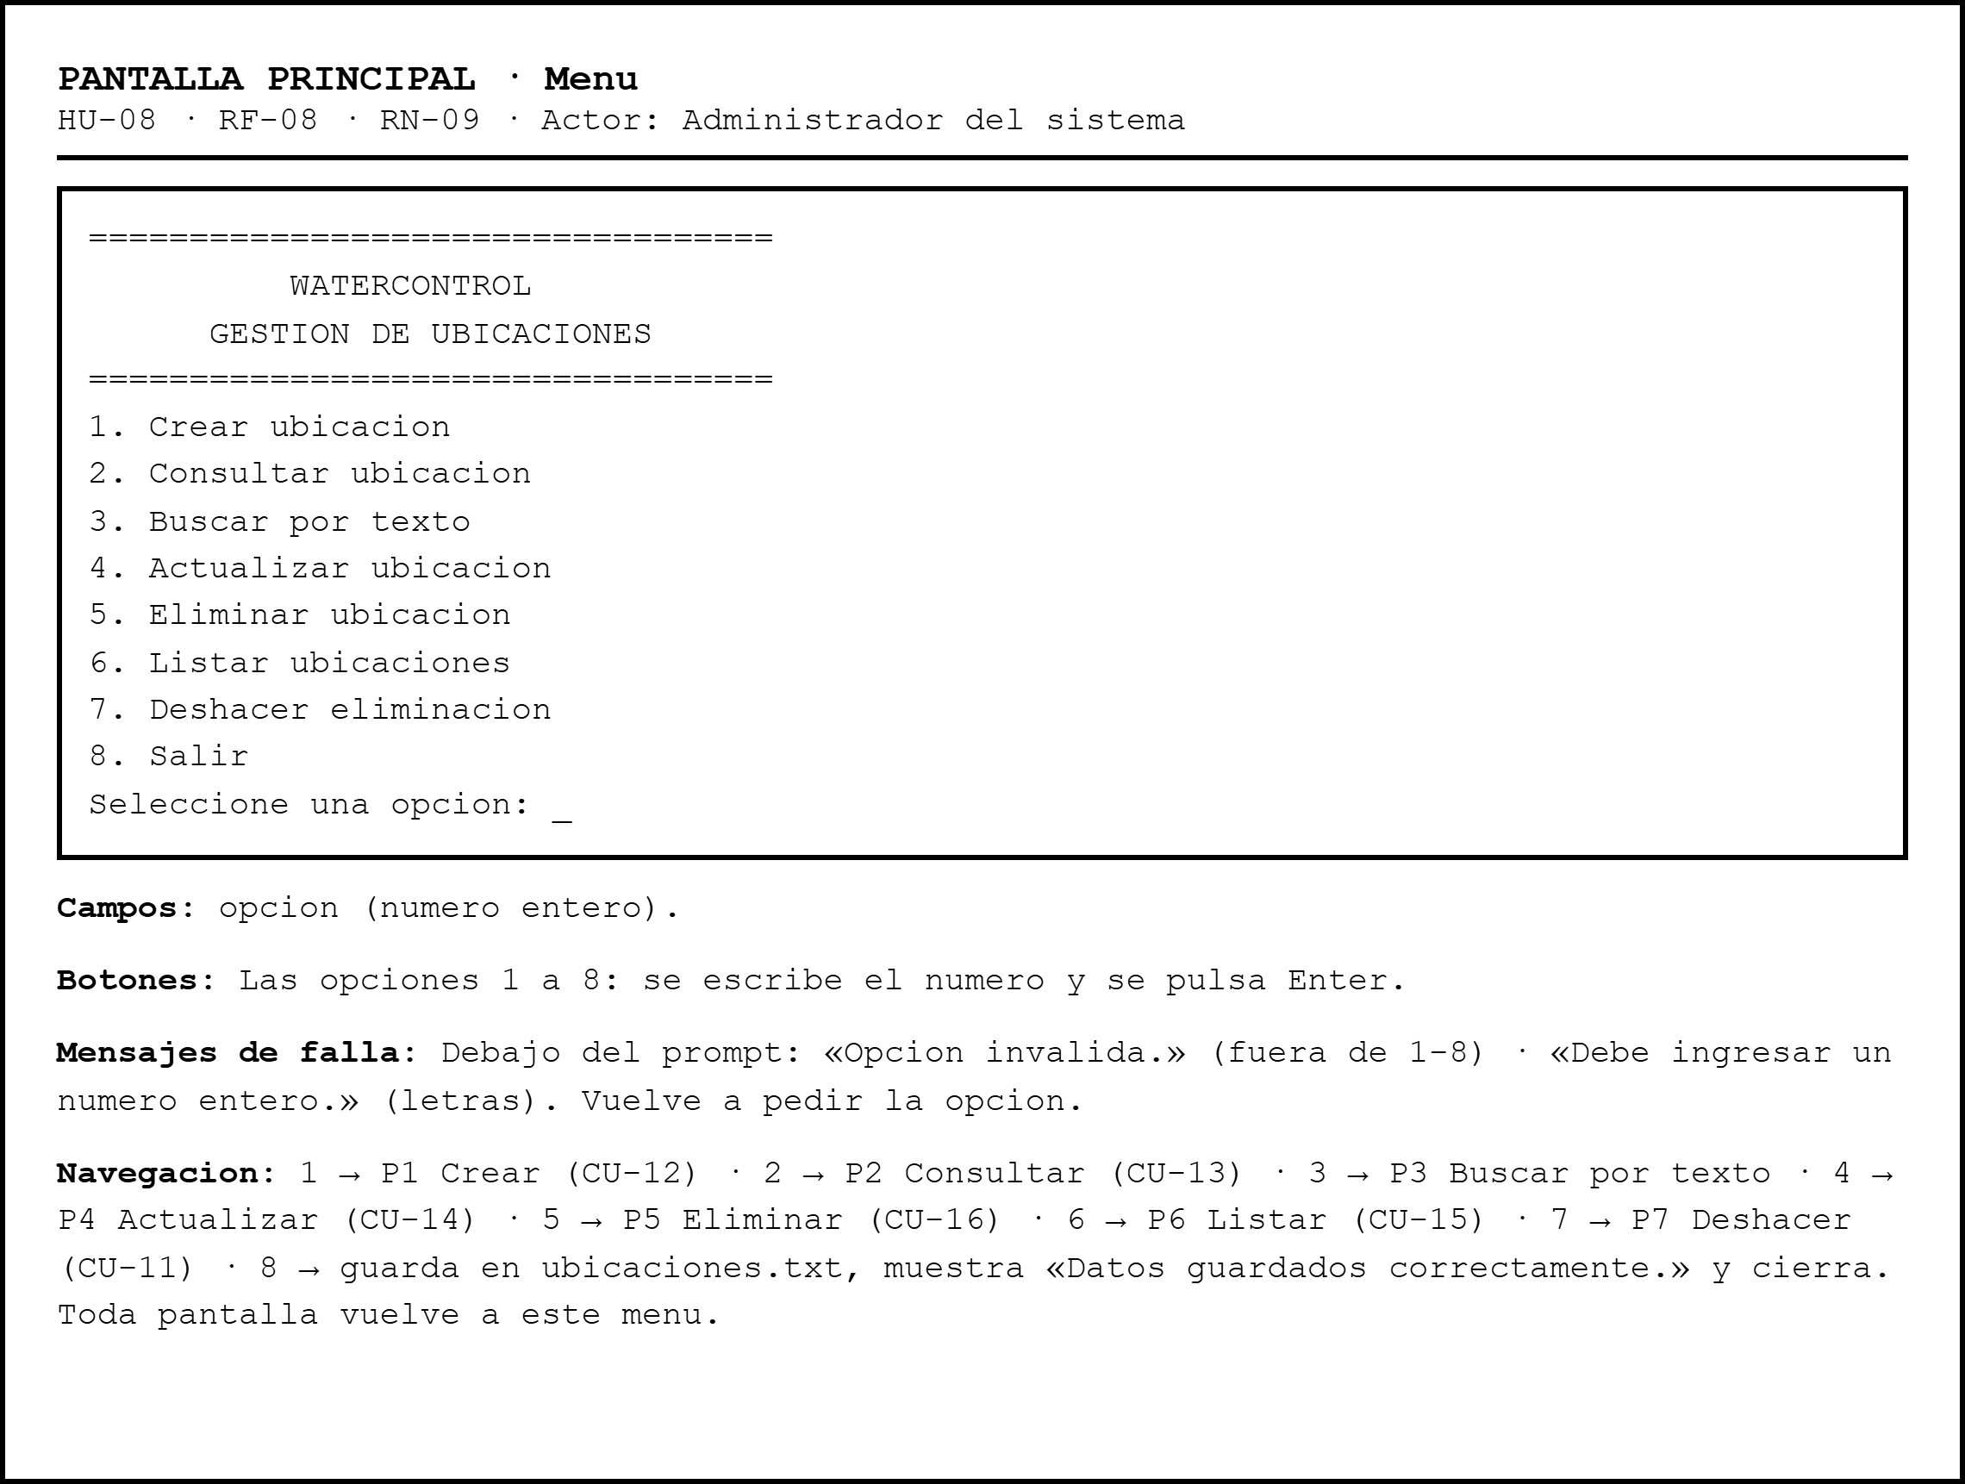
Andres Valencia Palomino. Entidad Ubicaciones

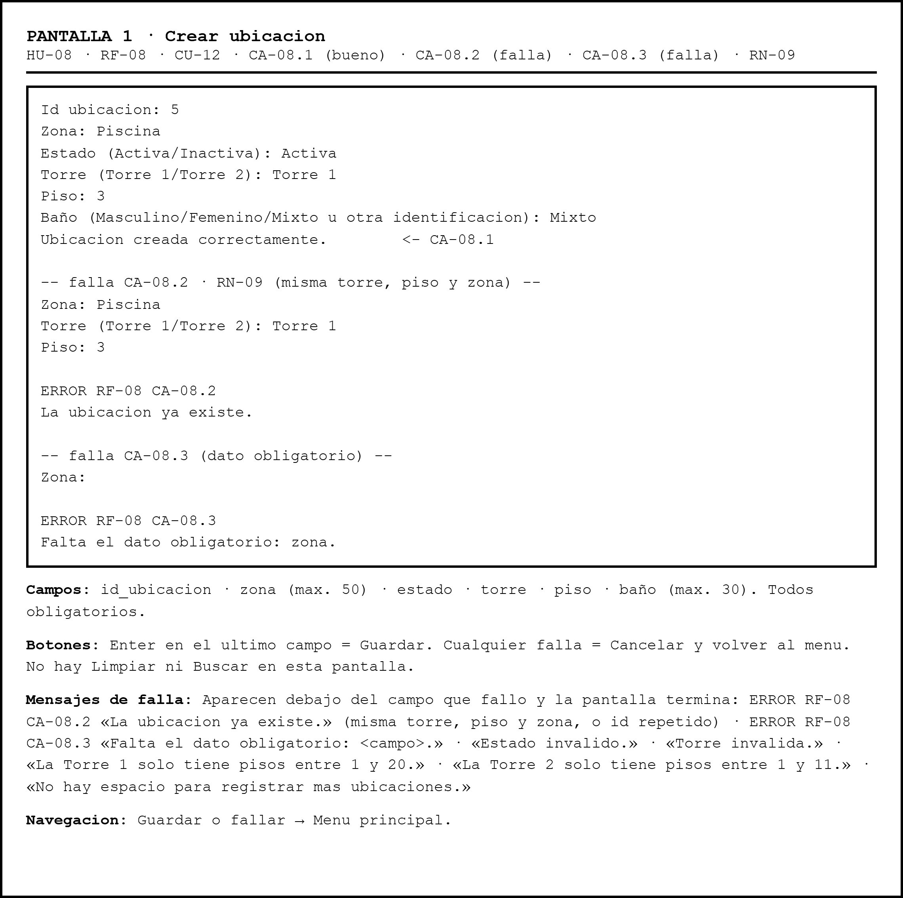

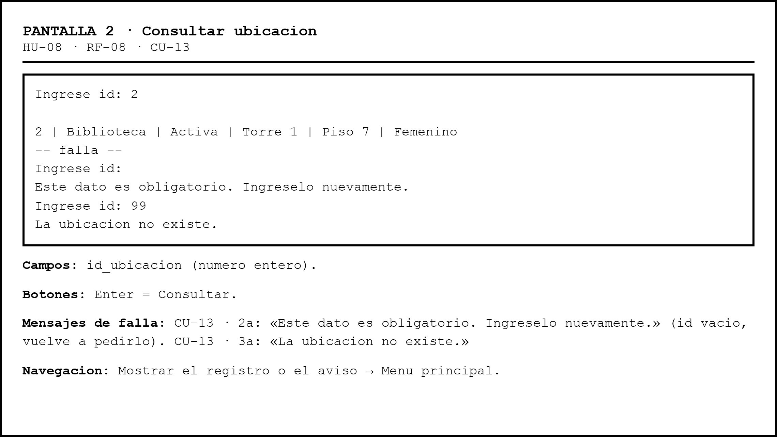
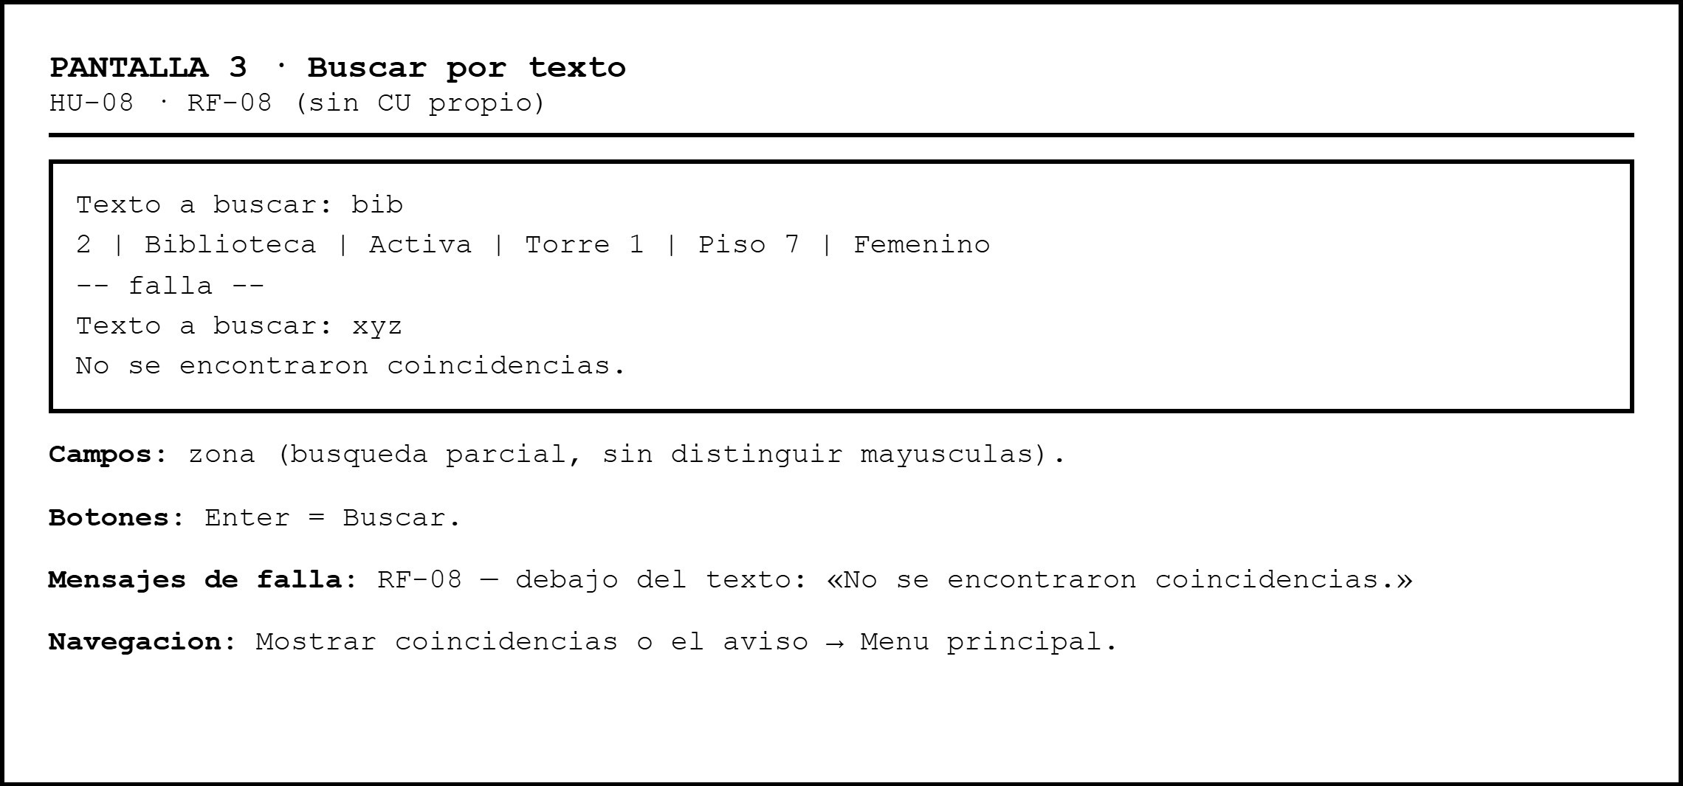

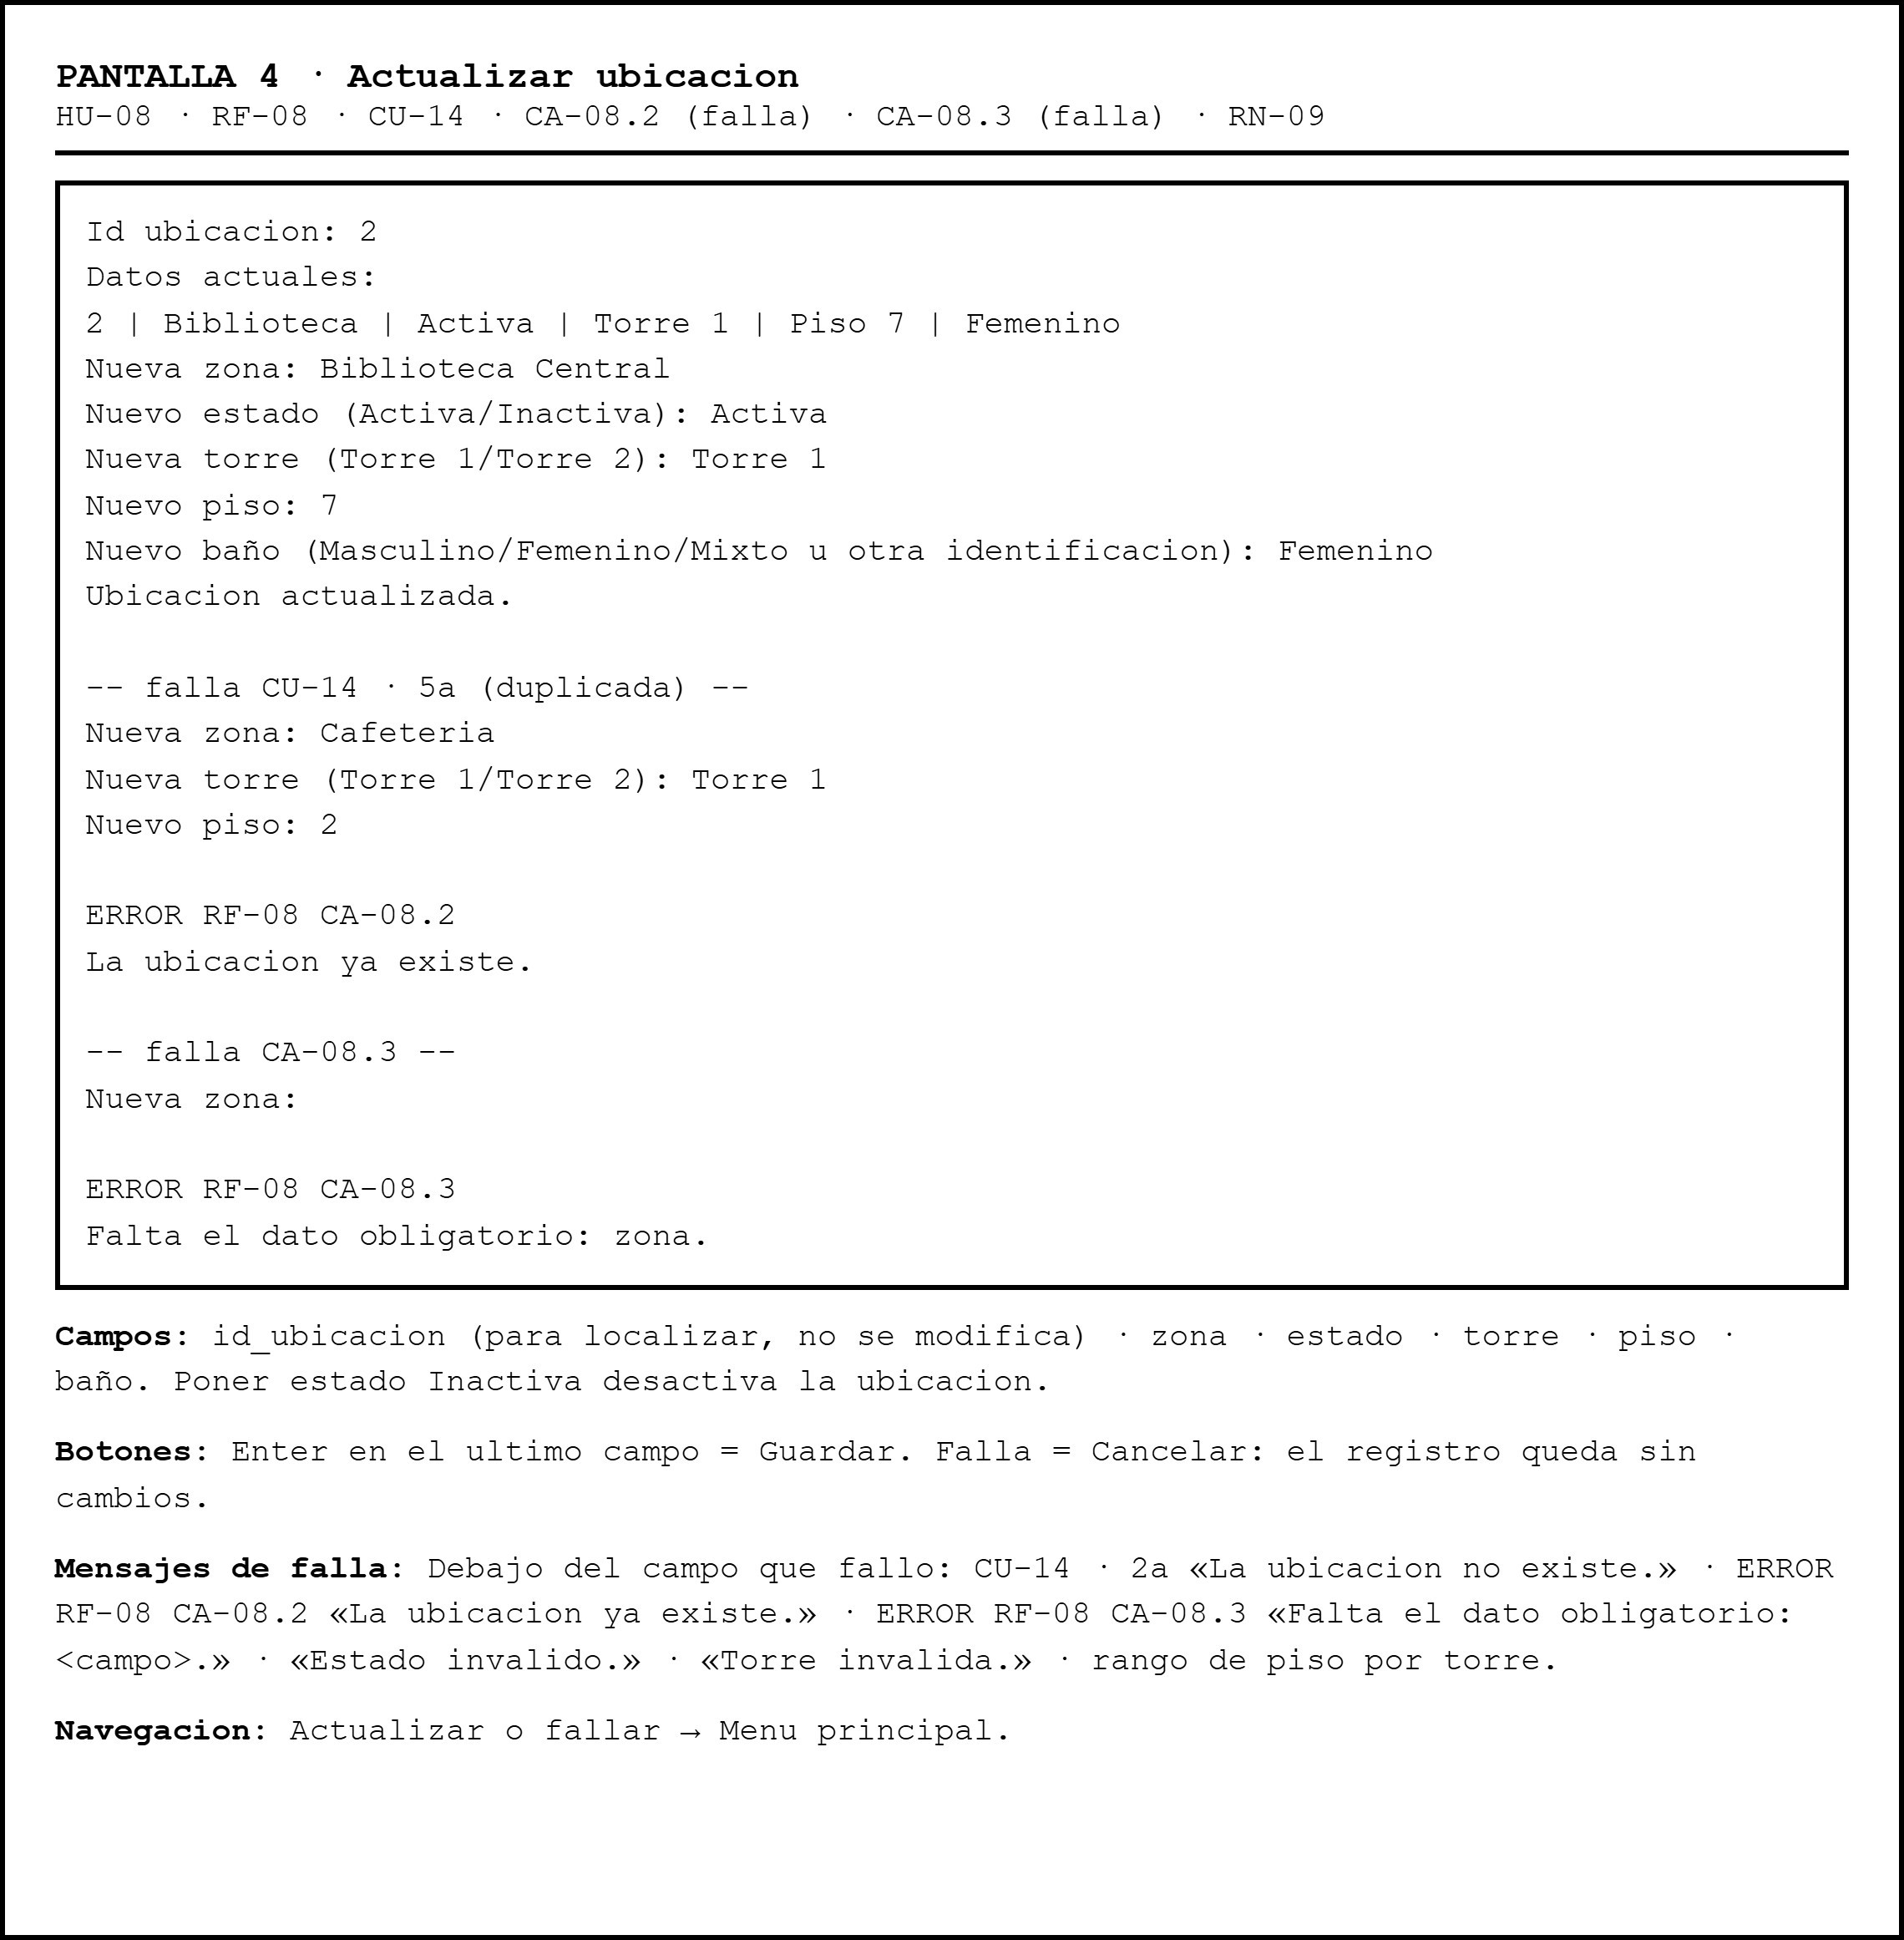

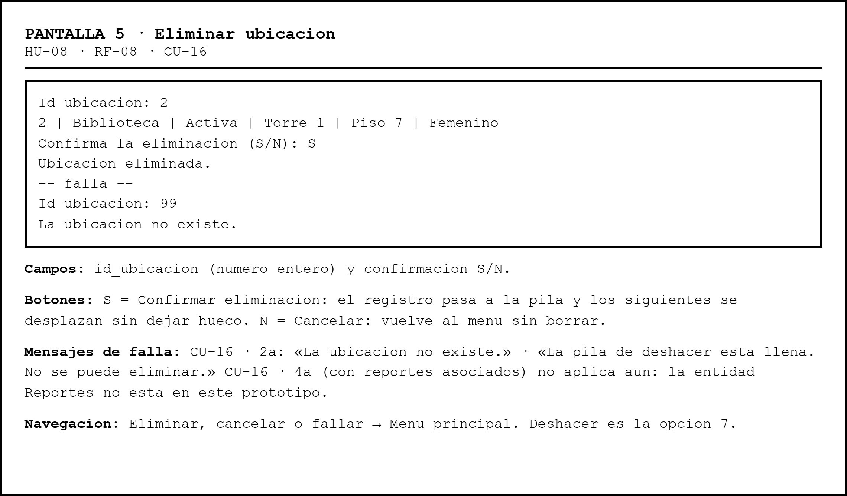

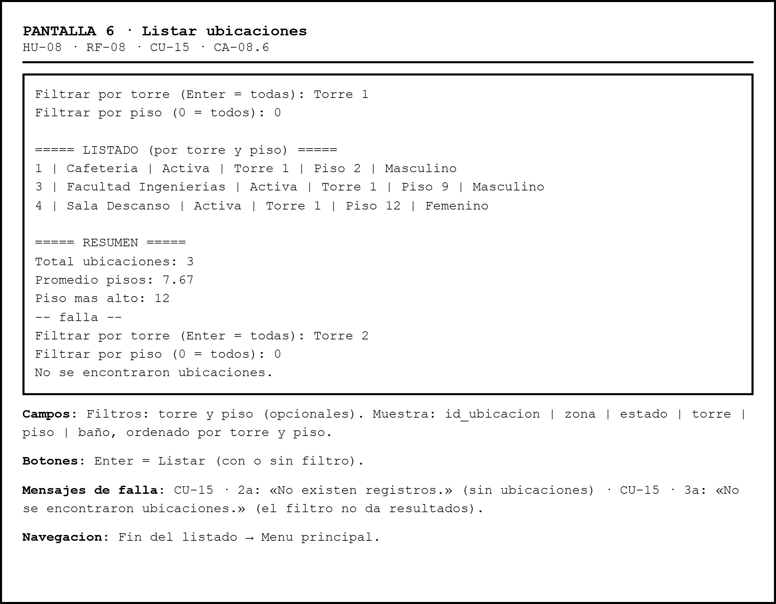
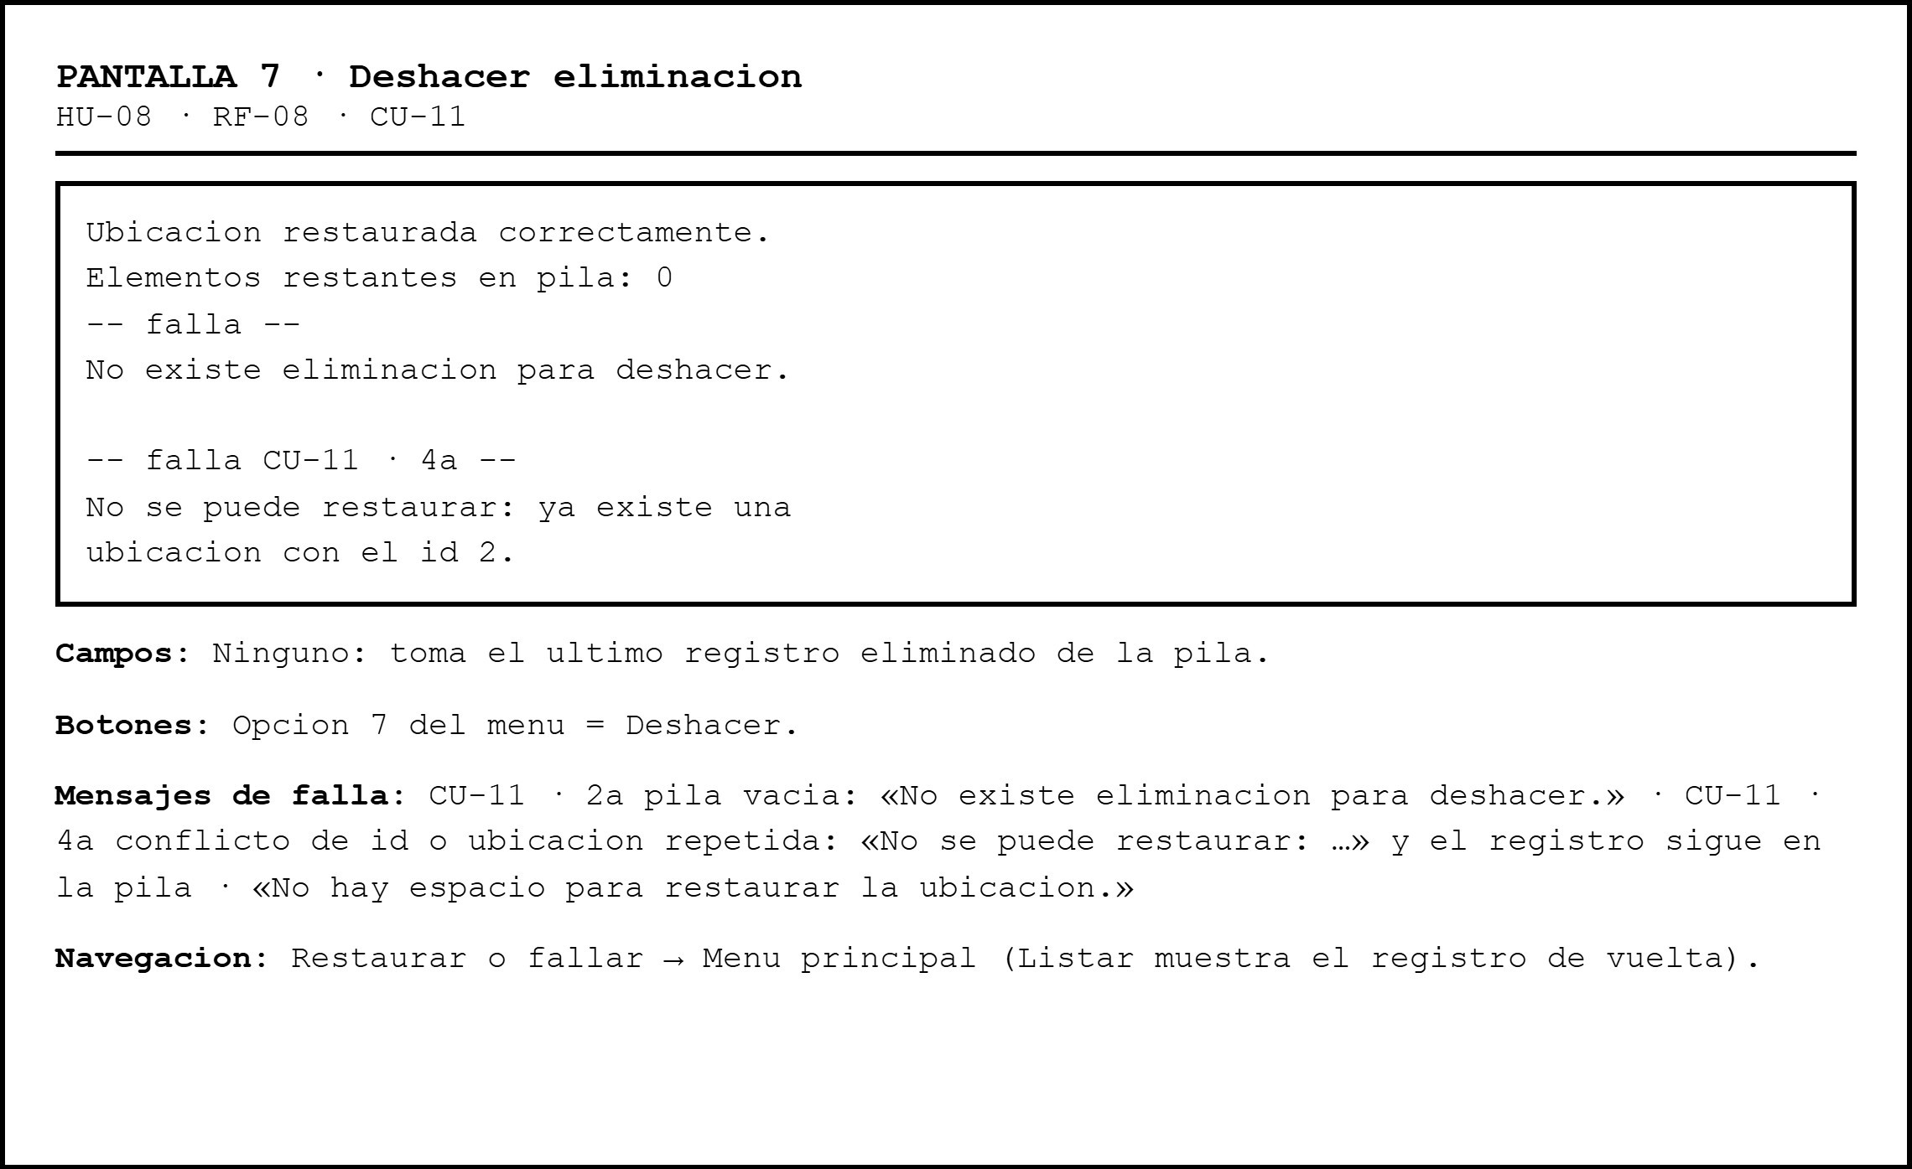

Andres Perez Jiménez. Entidad Reporte_Fugas
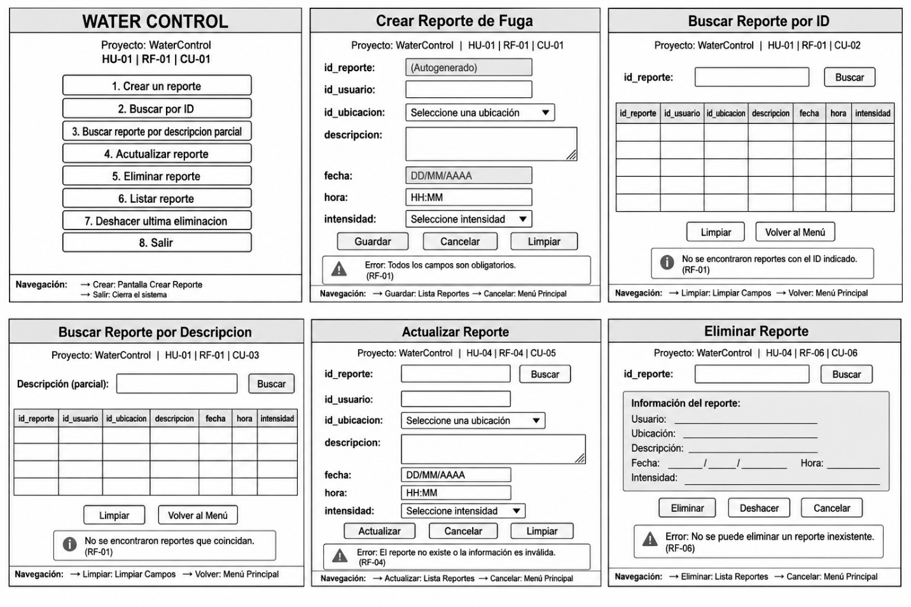

Prototipo

Andres Perez Jimenez. Entidad Reporte_Fugas
Las seis capturas:
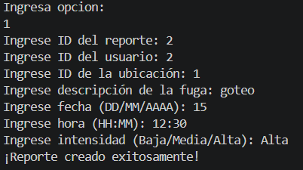
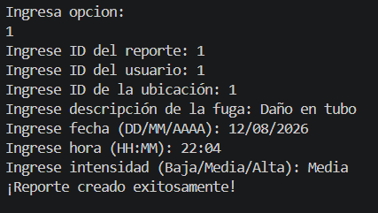
- Crear tres registros y listarlos
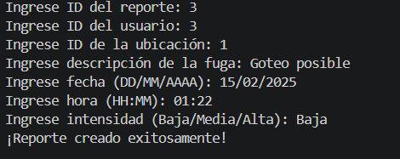
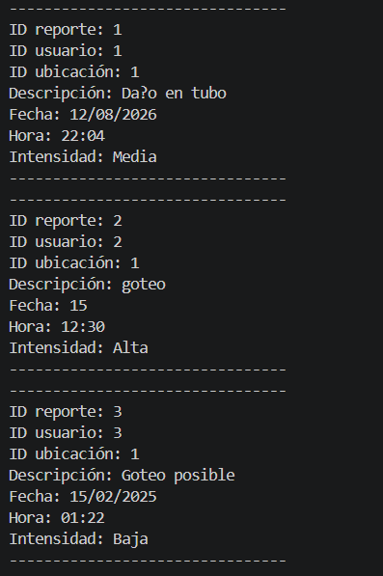

- Intentar crear uno con el identificador repetido: lo rechaza y avisa.
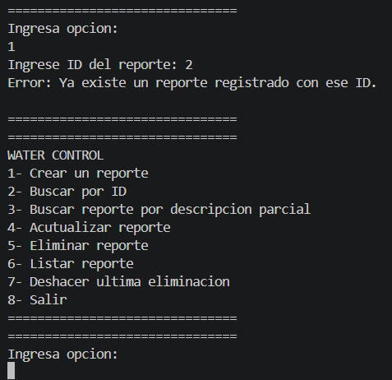

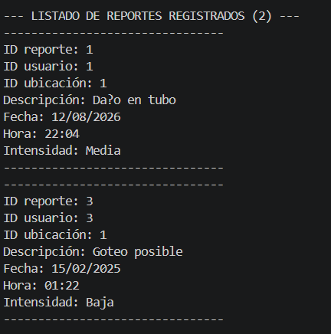
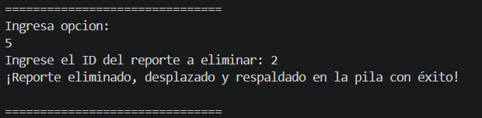
- Eliminar el del medio y listar: no queda hueco.

- Deshacer: el eliminado vuelve.
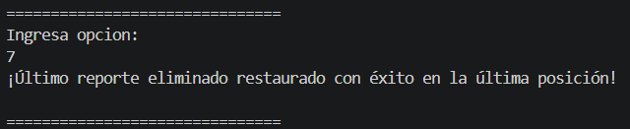

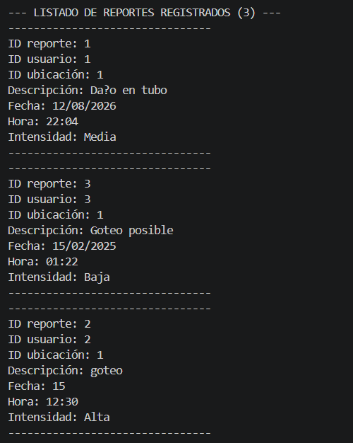

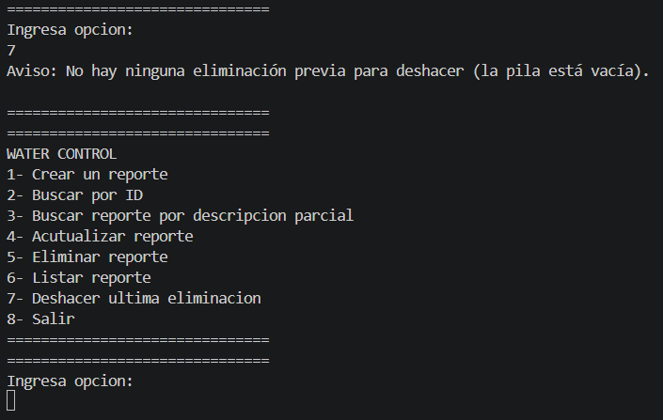
- Deshacer otra vez sin haber eliminado nada: un mensaje, no un error.

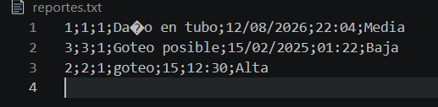
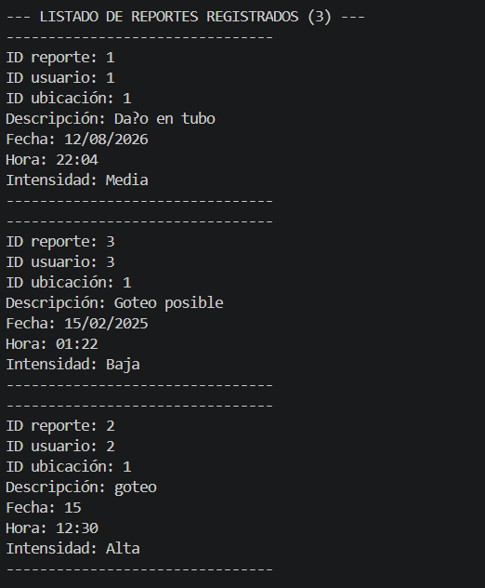
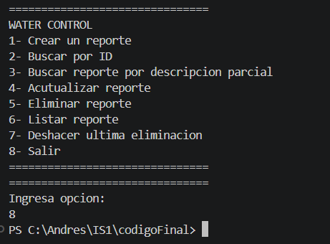
- Cerrar, volver a abrir y ver que los datos siguen ahí.

Qué va a pasar si… | Lo que predigo | Lo que pasó
Elimino el registro del medio y listo | Quedan los otros dos seguidos, sin espacio | El sistema desplazó correctamente los elementos que estaban a la derecha una posición hacia la izquierda, redujo el contador en 1 y al listar se mostraron los restantes de forma consecutiva, sin dejar casillas vacías o intermedias en null.
Oprimo deshacer | Vuelve el que acabo de eliminar, de último | El sistema desapiló el último registro respaldado en la pila de arreglos (pilaEliminados), lo reubicó en la última posición disponible del arreglo principal (reportes[contador]), incrementó el contador en 1 y al listar se confirmó que el reporte eliminado volvió a aparecer de último.
Oprimo deshacer sin haber eliminado nada | Sale un mensaje de que no hay nada que deshacer | El sistema validó que el tope de la pila estaba en -1, mostró en la consola el mensaje de aviso institucional indicando que la pila está vacía y que no hay eliminaciones previas para deshacer, permitiendo que el menú principal siguiera funcionando con normalidad.

Uso de inteligencia artificial

Estudiante: Andrés Felipe Valencia Palomino
Sección | Qué le pedí | Qué me devolvió | Qué le cambié y por qué
Historias de usuario | Revisar si las historias de usuario estaban alineadas con el alcance del proyecto WaterControl. | Propuso historias relacionadas con reportes de fuga, usuarios y ubicaciones. | Se eliminaron historias que no aparecían en la entrevista y se ajustaron las restantes para que correspondieran únicamente a los procesos identificados durante el levantamiento de requisitos.
Criterios de aceptación | Revisar si los criterios contenían caminos buenos y caminos de falla verificables. | Identificó criterios incompletos y sugirió escenarios de validación. | Se modificaron criterios de falla para que incluyeran acciones de rechazo y mensajes visibles al usuario, permitiendo comprobarlos durante las pruebas del sistema.
Requisitos funcionales | Verificar si los requisitos funcionales cumplían ISO/IEC/IEEE 29148. | Propuso requisitos funcionales derivados de los criterios de aceptación. | Se reescribieron varios requisitos para que nacieran directamente de los criterios de aceptación aprobados y para evitar funciones que no estaban contempladas en el alcance del proyecto.
Requisitos no funcionales | Revisar si los requisitos no funcionales eran medibles y verificables. | Sugirió requisitos relacionados con desempeño, seguridad y usabilidad. | Se incorporaron métricas concretas como tiempos máximos de respuesta, porcentaje de disponibilidad y número de intentos de autenticación fallidos para facilitar su validación posterior.
Reglas de negocio | Revisar si las reglas de negocio eran independientes del software. | Diferenció reglas de negocio y funcionalidades del sistema. | Se reformularon algunas reglas para expresar restricciones del proceso de gestión de reportes y no acciones ejecutadas por el software.
Matriz de trazabilidad | Relacionar historias de usuario, criterios de aceptación, requisitos funcionales, requisitos no funcionales y reglas de negocio. | Generó una matriz inicial de correspondencias. | Se revisó cada fila comparándola con las historias y criterios definidos en el proyecto para corregir relaciones que no coincidían con la documentación aprobada.
Diccionario de datos | Revisar la coherencia entre entidades, campos y requisitos. | Propuso entidades, atributos y validaciones. | Se ajustaron los nombres de los campos para que coincidieran con los utilizados en el prototipo y se eliminaron atributos que no estaban respaldados por los requisitos funcionales.
Prototipo en Java | Solicitar apoyo para implementar la entidad Ubicación mediante arreglos, pila propia y archivo de texto. | Generó una propuesta de clases, validaciones y operaciones CRUDL. | Se modificó el código para incorporar validaciones relacionadas con las torres y pisos de la universidad, se agregaron comentarios de trazabilidad y se adaptó la nomenclatura para coincidir con el diccionario de datos del proyecto.

Estudiante: Andrés Perez Jimenez
Sección | Qué le pedí | Qué me devolvió | Qué le cambié y por qué
Alcance a Historias de Usuario | Que ayudara a corregir las Historias de Usuario que realice a partir del promt de la guía y partir del alcance modificado de la encuesta de WaterControl. | Un listado de 12 Historias de Usuario con su estructura de Acción, Como, Quiero y Para. | Ajusté la HU-12 para enfocarla en el requerimiento específico de "Deshacer la última eliminación" usando una Pila nativa en arreglo, ya que la IA sugirió un borrado lógico en base de datos que no coincidía con los requisitos del curso.
Criterios de Aceptación | corrige los criterios de aceptación para el módulo de Reportes de Fugas en formato Dado que, Cuando, Entonces. | Criterios de éxito y falla para la creación, consulta y actualización de reportes. | Agregué el criterio CA-01.2 para validar que no se permitan identificadores repetidos (id_reporte), y modifiqué los mensajes de error para que indiquen explícitamente el motivo de rechazo según el estándar del proyecto.
Casos de Uso | Que redactara las fichas de casos de uso para las operaciones CRUDL del sistema. | 28 fichas de casos de uso con sus flujos principales y alternos. | Renombré las entidades de las fichas para mantener los nombres exactos del diccionario de datos (id_reporte, id_ubicacion, intensidad), eliminando campos que la IA había inventado y que estaban fuera del alcance.
Código Java | Que corrigiera la clase Main en Java con un menú interactivo y la opción de deshacer. | Un menú funcional utilizando estructuras ArrayList y java.util.Stack. | Reescribí la estructura completa para utilizar arreglos estáticos con contador y una pila propia basada en arreglos nativos, debido a la restricción del curso que prohíbe el uso de frameworks o colecciones de Java.
Requisitos | Revisar si el sistema permite registrar un reporte sin ubicación. | Identificó restricciones en los requisitos, casos de uso y criterios de aceptación. | Contrasté la respuesta con el documento y mantuve la obligatoriedad de la ubicación, ya que está establecida en el diseño actual del sistema.
Mockups | Generar los mockups de Reporte_Fugas utilizando los campos del diccionario y las operaciones CRUDL. | Generó pantallas con formularios, búsquedas y botones, pero agregó algunos elementos que no correspondían al diccionario. | Solicité eliminar los elementos adicionales y utilizar exclusivamente los campos de Reporte_Fugas, porque los mockups debían coincidir con el diccionario de datos.

